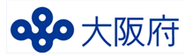

第２次

大阪府健康増進計画

平成２５（２０１３）年３月
（平成２６（２０１４）年１０月修正）

大 阪 府

あいさつ

大阪府では、平成20年8月、「大阪府健康増進計画｣を策定しました。この計画では、「全ての府民が健やかで心豊かに生活できる活力ある社会の実現」をめざして、平成13年に策定した「健康おおさか21」の理念・目標・基本方向等を継承しつつ、メタボリックシンドロームの予防と改善のための目標項目を加えて、栄養・食生活の改善やたばこ対策等７つの分野ごとに重点課題を設定するとともに、課題ごとに具体的な行動方針を示すことにより、府民のみなさんをはじめ市町村、健康づくりの関係機関、関係団体とともに、府民運動として健康づくりを推進してきました。
しかし、平成24年度に実施した「大阪府健康増進計画」の最終評価の結果では、行動目標の多くは改善傾向にあるものの、約半数の目標項目で目標が達成できておらず府民の健康増進は道半ばという状況にあります。
一方、平成24年7月、国が策定した「健康日本21（第2次）」では、基本的な方向の第一として「健康寿命の延伸と健康格差の縮小」を示しています。国が、健康格差の指標として用いている都道府県別の健康寿命によると、大阪府のそれは男性第44位、女性第45位と全国的にみて低い順位となっています。また、府内二次医療圏ごとにおいても健康指標に格差がみられ、その縮小が課題となっています。
そこで、府は、これらの結果を踏まえ、今後5年間で着実に健康寿命の延伸と府内二次医療圏における健康格差の縮小を実現するため、特に「たばこ対策」と「高血圧対策」に重点化しつつ、ＮＣＤ（非感染性疾患）対策として総合的に取り組む「第2次大阪府健康増進計画」を策定しました。また、本計画を効率的に推進するために推進体制の再構築を図り、科学的根拠に基づいた取組を重点化し、最終的には、基本理念である「全ての府民が健やかで心豊かに生活できる活力ある社会の実現」をめざし、着実に取り組んでまいります。
そのためにも、市町村をはじめ、保健・医療・福祉部門など多方面の関係機関、関係団体のみなさんと情報共有を図りながら、これまで以上に連携し、取組を進めていかなければなりません。府民の皆様も、より幅広い分野での積極的なご参加、ご協力をお願いします。
最後に、本計画の策定にあたり、貴重なご意見を頂いた府民の皆様、熱心なご議論をいただくとともに貴重なご意見、ご助言を賜りました「大阪府健康増進計画評価・検討会」及び「大阪府地域職域連携推進協議会」の委員の皆様はもとより、関係の方々に深く感謝を申し上げます。

平成２５年３月
大阪府知事 松井 一郎
目次
第１章 計画の概要 1
1.1 計画策定の経緯 1
1.2 国が示す基本的な方向 2
1.3 計画期間と他計画との連携 3
1.4 計画の策定・評価及び推進 3
第２章 大阪府の現状と分析 5
2.1 平均寿命と死亡率 5
2.2 健康寿命と健康格差 7
2.3 主な疾病（がん、循環器疾患、糖尿病、COPD※、こころの健康）の動向 11
2.3.1 がん 11
2.3.2 循環器疾患 12
2.3.3 糖尿病 15
2.3.4 ＣＯＰＤ（慢性閉塞性肺疾患） 16
2.3.5 こころの健康 17
2.4 健診等の状況 18
2.4.1 特定健診 19
2.4.2 特定保健指導 20
2.4.3 その他の健診について 21
2.5 生活習慣の動向 22
2.5.1 栄養・食生活 22
2.5.2 身体活動・運動 25
2.5.3 休養・睡眠 26
2.5.4 たばこ 26
2.5.5 アルコール 27
2.5.6 歯と口の健康 27
第３章 前計画の評価 29
第４章 基本的考え方 33
4.1 計画の基本的な方向 33
4.1.1 ＮＣＤの予防とこころの健康の推進 34
4.1.2 発症予防と重症化予防 34
4.1.3 個人の生活習慣と社会環境の改善 35
4.1.4 たばこ対策と高血圧対策に重点をおいた総合的な対策の推進 35
4.2 目標設定の考え方 36
第５章 目標値と分野別の取組 38
5.1 健康寿命・健康格差 39
5.2 がん 40
5.3 循環器疾患・糖尿病等 40
5.4 ＣＯＰＤ 46
5.5 こころの健康 46
5.6 栄養・食生活 47
5.7 身体活動・運動 49
5.8 休養・睡眠 51
5.9 たばこ 53
5.10 アルコール 56
5.11 歯と口の健康 58
5.12 社会環境の改善を主体とした取組 60
第６章 各機関の役割 64
6.1 大阪府（健康づくり課） 65
6.1.1 地域職域連携推進協議会による推進 65
6.1.2 健康おおさか21推進府民会議による推進 65
6.1.3 効果的な情報提供による推進 66
6.1.4 健康増進事業を実践する人材の育成 66
6.1.5 その他 66
6.2 保健所 67
6.2.1 地域の健康課題の明確化・共有化 67
6.2.2 地域における連携体制の構築 67
6.2.3 市町村の健康増進計画策定支援 67
6.2.4 その他 68
6.3 府の他部局等 68
6.3.1 こころの健康総合センター 68
6.3.2 教育委員会 69
6.3.3 福祉関連部局（高齢介護室、国民健康保険課） 69
6.3.4 都市整備関連部局 70
6.4 関係団体等 70
6.4.1 市町村 70
6.4.2 大阪がん循環器病予防センター 71
6.4.3 大学 72
6.4.4 地方独立行政法人 大阪府立病院機構 72
6.4.5 大阪府医師会 73
6.4.6 大阪府歯科医師会 73
6.4.7 大阪府薬剤師会 74
6.4.8 大阪府看護協会 75
6.4.9 大阪府栄養士会 75
6.4.10 保険者協議会（医療保険者） 76
6.4.11 大阪労働局 76

＜資料編＞
図表本文中の解説………………………………………………………………………………………78
目標値の考え方…………………………………………………………………………………………79
第2次大阪府健康増進計画【概要】…………………………………………………………………84
- 計画の概要

1.1 計画策定の経緯
府は、国に先駆け、平成9年2月に「成人病克服おおさか10ヵ年プラン」を策定しました。このプランでは、健康診断の定期的な受診や積極的な健康づくりによる生活習慣病予防を実践するために府民自らが取り組める行動指針を示しました。また、府民の生活習慣病予防の取組を支援し、その取組の基盤整備を基本理念とした府民主体の計画を策定し、多様な施策を展開しました。
その後、平成12年3月、国の｢健康日本21｣において、従来にも増して健康を増進し、生活習慣病の発症を予防する一次予防に重点をおいた対策を国民運動として総合的に推進することが提唱されました。これを受け、府は平成13年8月に新10ヵ年計画である｢健康おおさか21｣を策定しました。
平成17年度には｢健康おおさか21｣の中間評価を実施し、食塩摂取量、喫煙率、80歳で20歯以上自分の歯を有する人の割合において改善が見られました。しかしながら指標の多くは改善が不十分な状況であったため、後期5年間は取組を絞り込み、内容を重点化して関係機関や各種団体との連携強化を図りました。
さらに、平成18年6月公布の医療制度改革関連法の中で、国は、生活習慣病の予防は国民の健康確保を図る上で重要であるのみならず、医療費の適正化にも資するとの観点から、新たにメタボリックシンドローム（内臓脂肪症候群）（以下「メタボリックシンドローム」または「メタボ」とする。）の概念を導入し、医療保険者に特定健康診査（以下「特定健診」とする。）・特定保健指導を義務付けました。また、都道府県に対して健康増進計画の内容の充実を求め、生活習慣病予防の取組を強化しました。
平成20年8月に策定した「大阪府健康増進計画｣では、「健康おおさか21」の理念・目標等を継承しつつ、メタボリックシンドロームの予防と改善のための目標項目を新たに加えました。また、平成22年度には中間評価を実施し、目標値の見直しを行いました（表１）。

表1 これまでの経過
 | 成人病克服おおさか10ヵ年プラン（H9年2月） | 健康おおさか２１  （H13年８月） | 大阪府健康増進計画  （H20年８月）
国動向 | 第2次国民健康づくり運動 アクティブ80ヘルスプラン（S63年～） | 第3次国民健康づくり運動 ｢21世紀における国民健康づくり運動（健康日本21）｣（H12年～）  継承
理念 | ｢全ての府民が健やかで心豊かに生活できる活力ある社会の実現｣
目標 | ・府民自らが取り組めるような行動指針を示す  ・府民が生活習慣病予防の取組を実践するための基盤を整備する | ・壮･中年期死亡の減少  継承  ・健康寿命（認知症や寝たきりにならない状態で生活できる期間）の延伸及び生活の質の向上
基本的な方向 | ・行動指針に基づく対策の推進  ・府民の生活習慣病予防の取組の支援と取組の基盤整備 | - 一次予防の重視  - 府民参加の計画策定、府民運動への発展  継承  - 目標等の設定と評価  - きめ細かな情報提供  - 健康格差の縮小 | ・メタボリックシンドロームを中心とした生活習慣病対策の強化  ・特定健診・特定保健指導の受診率の向上
施策の概要 | ・健康診断の定期的な受診  ・積極的な健康づくりによる生活習慣病予防 | ・｢栄養｣｢運動｣｢休養｣｢たばこ｣｢健診｣｢歯と口｣｢アルコール｣の7分野*に分け､生活習慣の改善に関する目標を提示  継承  重点化  ・府民の健康づくりを支援する環境を整備するため､関係機関･団体が取り組むべき健康づくり施策の目標を提示  ・府民運動としての各種事業の展開 | ・7つの分野毎の各目標を絞り込み  ・多様な団体との連携・協働を強化
*｢栄養･食生活の改善｣｢運動･身体活動の習慣化｣｢休養･こころの健康づくり｣｢たばこ対策の推進｣｢健康診査･事後指導の充実｣｢歯と口の健康づくり｣｢アルコール対策｣のこと。
以下「7分野」とする。

今回、府民の健康づくりをより効果的に推進するため、府の健康課題を関係機関と共有し、各機関の役割を明らかにして、効率的に対策を進めることをめざして「第２次大阪府健康増進計画」を策定するものです。

1.2 国が示す基本的な方向
国は、平成25年度から始まる新たな計画の策定に併せ、平成24年7月10日に、大臣告示により「国民の健康の増進の総合的な推進を図るための基本的な方針」の全部改正（平成24年厚生労働省告示第430号。以下「健康日本21（第2次）」という。）を行いました。国が示す「健康の増進の総合的な推進を図るための基本的な方向」は、①健康寿命の延伸と健康格差の縮小②生活習慣病の発症予防と重症化予防の徹底③社会生活を営むために必要な機能の維持及び向上④健康を支え、守るための社会環境の整備⑤食生活、運動、休養、飲酒、喫煙及び歯と口の健康に関する生活習慣及び社会環境の改善の５つです。
また、計画策定にあたって留意すべき事項として、都道府県、保健所、市町村における役割が明記されています。
都道府県の役割は、関係者の連携の強化と地域職域連携推進協議会を活用して関係機関の役割の明確化を図ることとしています。また、保健所の役割は、健康情報を収集分析し関係機関に情報提供するとともに、市町村における健康増進計画の策定を支援することとしています。
市町村の役割は保健所等と連携しつつ、医療保険者として実施する保健事業と健康増進事業との連携を図ることとしています。
計画の評価については、取組の進捗状況や目標の達成状況を評価し、その後の取組に反映するよう留意することとしています。
府では、これらを踏まえ「第２次大阪府健康増進計画」を策定しました。

1.3 計画期間と他計画との連携
本計画は「健康増進法」（以下「法」とする。）第８条第１項の規定に基づく法定計画です。計画期間は、平成25年度から平成29年度までの5年間とします。
また、本計画は､「大阪府保健医療計画」、「大阪府医療費適正化計画」、「大阪府高齢者計画2012」、「第二期大阪府がん対策推進計画」、｢第２次大阪府食育推進計画｣（以下「食育推進計画」という。）、「大阪府自殺対策基本指針」等と整合性を図り､連携して推進します｡
加えて、次年度に策定予定の大阪府歯科口腔保健計画（仮称）とも連携して推進する予定です。

1.4 計画の策定・評価及び推進
計画の策定
本計画の策定にあたっては､健康増進法に基づく、府の健康施策に関する知事の諮問機関である大阪府地域職域連携推進協議会及びその部会である大阪府健康増進計画評価・策定検討会でご意見をいただくとともに、パブリックコメント（計画案に対する意見募集）等を実施し、一般府民を含めた幅広い意見の集約に努めました。
計画の評価
計画の評価にあたっては、計画最終年度（平成29年度）に計画の最終評価を行います。計画の評価は、NCD対策検討部会（平成25年度設置予定）で、専門家等からの意見を踏まえ、地域職域連携推進協議会並びに健康おおさか21推進府民会議の審議を受けます。
最終評価に当たっては、関係機関と連携し、必要に応じて生活習慣の実態や生活習慣病の発生状況の把握に努め、設定時の初期値と評価値において、可能な範囲で両時点における差を統計学的に精査し、その結果を前計画と同様A（目標に達した）からE（評価困難）で評価を行うこととします。

計画の推進
計画の推進に際しては関係機関と連携し、各機関が役割を担いながら総合的に対策を推進していく必要があると考えます（図1）。

府民

行政
（市町村）
学識経験者
保健医療
関係者
大阪府
健康づくり課
保健所
教育、福祉、こころの健康、環境等他部局
図1 計画推進に係る連携体制
地域・職域団体等
マスメディア
専門機関
- 大阪府の現状と分析

2.1 平均寿命と死亡率
平均寿命
日本人の平均寿命は、男性で79.64年、女性で86.39年となっており、国際的な比較において極めて高い水準で推移しています。また、平成12年から平成22年までの10年間で男性が1.88年、女性が1.73年、それぞれ伸びています。
府においても、平均寿命は年々延伸し、平成22年では男性で79.06年、女性で85.90年となっています（図2）。
府の平均寿命を全国と比較すると男女とも短く、全国順位で男性は第39位、女性は第42位となっています（図2）。
資料 厚生労働省業務加工統計（但しH22年の大阪府の値は平成22年度厚生労働科学研究費補助金 健康寿命における将来予測と生活習慣病対策の費用対効果に関する研究班「健康寿命の算定方法の指針」より抜粋
図２ 大阪府の平均寿命の推移

死亡率
死亡率には、集団の年齢構成を考慮せず、人口単位当たりの死亡数から算出した死亡率（粗死亡率）と、集団の年齢構成を考慮し、他の年代等の異なる集団と比較可能な年齢調整死亡率があります。

１）年齢調整死亡率
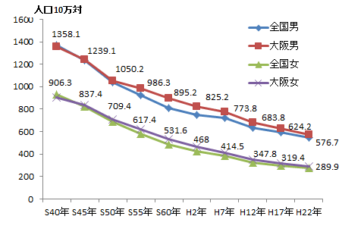
府の全死因における年齢調整死亡率は男女とも年々低下しています。
資料 厚生労働省人口動態統計
図3 全死因の年齢調整死亡率の推移

平成22年の府の全国順位は、男性がワースト第5位、女性がワースト第4位となっています（図３）。

２）粗死亡率
府の全死因における死亡率（粗死亡率）は、少子高齢化の進展に伴い、男女とも増加しています（図4）。
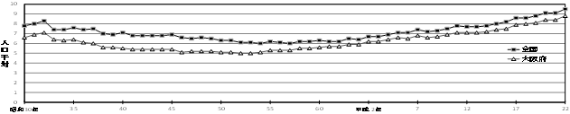
資料 厚生労働省「人口動態統計」
図４ 死亡率（粗死亡率）の推移

府の主な死亡原因の推移をみると、がんで死亡する割合が増加しています（図５）。
また、全死亡に占めるこれらの疾患の割合は年々大きくなっており、平成23年では7割近くになっています（図６）。
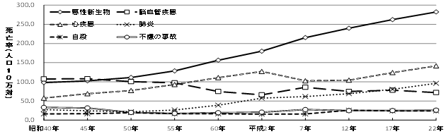
資料 厚生労働省「人口動態統計」
図５ 主要死因別死亡率の年次推移
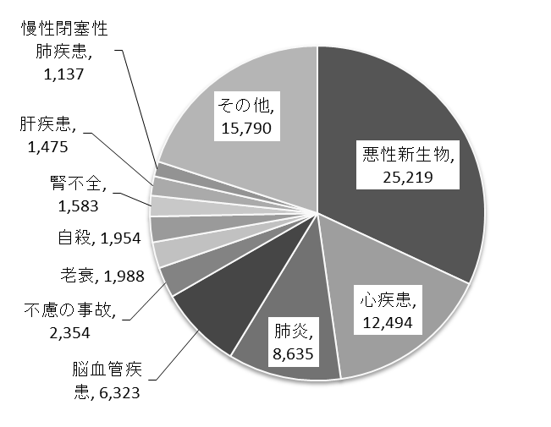

資料 厚生労働省人口動態統計
図６ 府の主な死因の死亡数（平成23年、人）

2.2 健康寿命と健康格差

人口の高齢化
平均寿命の延伸とともに少子化が進行し、府の65歳以上の老年人口の割合は平成22年に22.2％となり、高齢化が進行しています（図７）。
資料 総務庁統計局｢国勢調査｣、大阪府総務部統計課「大阪府の人口」
図７ 府の人口構成の年次推移

人口の高齢化により、平均寿命の延長のみならず健康寿命を延伸し、日常生活に制限のある不健康な期間をより短くしていくことが求められています。

健康寿命
健康寿命とは、「健康上の問題で日常生活が制限されることなく生活できる期間」と定義されています。府の健康寿命は平成22年で男性69.39年（全国第44位）、女性72.55年（全国第45位）であり、全国と比較して男女とも短くなっています。
また、平均寿命と健康寿命の差は、日常生活に制限のある「不健康な期間」ととらえられています。この期間が拡大すれば個人の生活の質を損なうだけでなく、医療費や介護給付費を多く必要とする期間が拡大することになるため、その差を縮小することが重要です（図８）。
資料 健康日本21（第2次）の推進に関する参考資料
図８ 平均寿命と健康寿命の差
年
府の平均寿命と健康寿命の差は、男性9.67年（全国第33位）、女性13.35年（全国第36位）となり、「不健康な期間」は長い傾向があります。健康寿命の副指標である「自分が健康であると自覚している期間の平均」においても、男性68.69歳、女性72.12歳と、男女共に全国第46位（ワースト第２位）となっています。
健康寿命にはいくつかの算定方法がありますが、介護状況などの客観的指標から算出した「日常生活に制限のない期間の平均」を主指標に、「自分が健康であると自覚している期間の平均」を副指標にすることで、相互に補完性のある評価が可能となるとされています。
資料 健康日本21（第2次）の推進に関する参考資料
図９ 健康寿命の算定に使用される指標の比較
年
なお、府における両指標は、ほぼ同一の傾向を示しています（図９）。

健康格差
健康格差とは、「地域や社会経済状況の違いによる集団における健康状態の差」と定義されています。地域についてはわかりやすいですが、社会経済状況の違い、あるいは健康状態の差を、どの指標を用いて比較するのか今後、専門家を含めた議論が必要です。
そこで本計画においては、地域格差として二次医療圏（以下「医療圏」とする。）別の死亡率と健診受診率等を、社会経済状況の違いをみる指標の一つとして加入医療保険（以下「保険」とする。）別に健診受診率を比較しました。
表２ 府内二次医療圏別65歳の健康寿命*
１） 地域格差
府内医療圏別の65歳健康寿命は、男性で1.97年、女性で1.85年の差があります。府北部では、大阪市や中河内と比較して、65歳健康寿命が長い傾向があります（表２）。
府内医療圏別のSMR（標準的な年齢階級別死亡率に合わせて、地域別の年齢階級別死亡数を算出し、各年齢階級の合計を実際に計測された地域の死亡数と比較する「標準化死亡比」のこと）には差があり、府北部では、大阪市や南部と比較して、がん、脳血管疾患、虚血性心疾患、自殺などの死亡率が低い傾向です。性別のSMRにおいても、概ね同様の傾向です（表3）。
資料 人口動態統計、要介護認定情報
* 22年度の人口、死亡、要介護2-5の者の数を用いて、平成23～24年度厚生労働科学研究 「健康寿命における将来予測と生活習慣病対策の費用対効果に関する研究」で提示された「健康寿命の算定プログラム」にあてはめ算出
府内でこれらの指標が悪い地域については、その要因を分析し、必要な対策を検討することが必要です。

表３ 死因別SMR（標準化死亡比）医療圏別
資料 大阪府における成人病統計
一方、府が平成23年度に、府民1万人を対象に郵送法で実施した無記名自記式の「府民の健康と生活習慣に関する調査」（以下「府民調査」とする。）の結果、医療圏別の喫煙率、特定健診等受診率（この１年間に特定健診や腹回りの測定を含む健康診断、人間ドックを受けた者の割合）、がん検診受診率には差があることが示唆されています（表4）。
喫煙率が最も低い豊能医療圏の12.1%と比較し、最も高い南河内医療圏では20.6%となっています。また、特定健診等受診率では、最も高い三島医療圏の67.1%に比較し、最も低い大阪市医療圏では51.1%でした。さらに、がん検診受診率では、最も高い豊能医療圏で50.3%、最も低い堺医療圏では31.6%です。
全体的には、府内南部に比べ北部圏域でこれらの指標が良好である傾向があります（表４）。

表４ 喫煙率と特定健診等受診率及びがん検診受診率について（医療圏別）
医療圏 | 喫煙率（%)  (n=4028) | 特定健診等受診率（%)  (n=2573) | がん検診受診率（%)  (n=2573)
豊能 | 12.1 | 61.7 | 50.3
三島 | 16.5 | 67.1 | 45.5
北河内 | 16.5 | 58.3 | 41.7
大阪市 | 19.8 | 51.1 | 34.2
中河内 | 19.0 | 52.4 | 34.7
南河内 | 20.6 | 51.8 | 35.4
堺 | 16.5 | 51.7 | 31.6
泉州 | 20.1 | 56.4 | 36.5
資料 平成23年度 府民調査
※「がん検診を受けましたか」という問に「はい」と回答した者を「がん検診受診者」とし、
特定健診等受診率・がん検診受診率は40歳以上75歳以下の者を対象として集計した。
** 特定健診・がん検診受診率は40歳以上75歳以下の者を対象として集計した。

２） 保険者格差
保険者別にみると、健康保険組合または共済組合の加入者では、特定健診等受診率が高く（表5）、喫煙率は低くなっています（表６）。
表５ 保険者別 特定健診等の受診率
保険者* | 特定健診等受診率(%)***  (n=2573)
市町村国保／国保組合 | 47.9
協会けんぽ | 54.5
健康保険組合／共済組合 | 70.0
その他 ** | 39.2
資料 平成23年度 府民調査
* 保険者別回答者の分布は１）から順に48%、14%、31%、7%であった。
** 生活保護、不明等を含む。
*** 40歳以上75歳以下の者を対象として集計した。

表６ 保険の種類別 喫煙率（男性）
 | 喫煙率（％）
市町村国保 | 44.2
国保組合 | 46.4
協会けんぽ本人 | 44.1
その他の被用者保険* | 40.8
被用者保険家族 | 47.3
共済本人 | 25.8
その他** | 48.0
資料 平成22年度 国民生活基礎調査
* 主に健康保険組合
** 生活保護、不明等を含む。

保険の種別によって、特定健診等の受診率や喫煙率には差があり、今後これらの差を縮小するための取組を検討する必要があります。

2.3 主な疾病（がん、循環器疾患、糖尿病、COPD※、こころの健康）の動向

2.3.1 がん
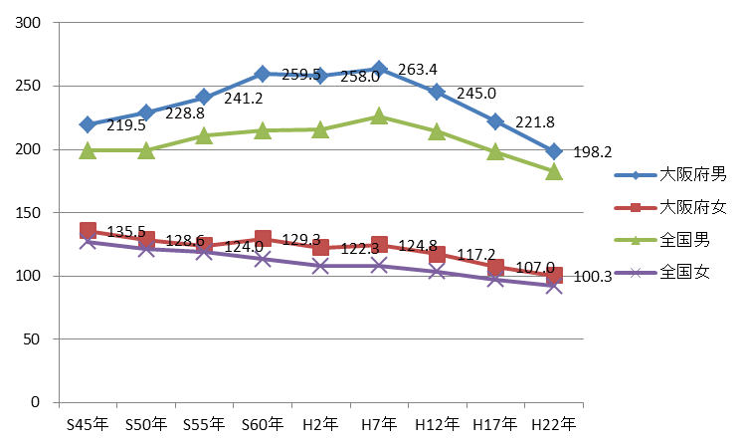
昭和56年から今日までの約30 年間、がんは日本の死因の第１位であり、がんによる死亡は総死亡の約30％を占めています。特に、50 歳代後半においては、死因の半数近くをがんが占めており、部位別にみると、男性では、肺、胃、大腸、肝臓、膵臓の順に多く、女性では、大腸、肺、胃、膵臓、乳房の順に多くなっています。
人口10万対
資料 厚生労働省 人口動態統計
図10 がんの年齢調整死亡率の推移

府では、がんは、全国より10年早く（昭和46年）死因の第１位となり、平成22年のがんによる死亡者数は、24,563人で、全死亡者数（76,556人）の32％を占めています。また、同年の死因別男女別年齢調整死亡率（人口10万人対）において、がんによる死亡率は、男性で全国ワースト第4位、女性でワースト第2位となっています。
府のがんによる年齢調整死亡率は、図10のように低下傾向にありますが、男女とも全国と比べて高い状況です。しかし、女性におけるがん死亡率は、年々全国平均に近づきつつあります。
このうち、75歳未満年齢調整死亡率については、平成15年までは一貫して男女とも全国ワースト第1位でしたが、平成16年にワースト第２位となって以来、平成22年までの間、ワースト第２～６位の間で推移しており、近年は、年約２％の減少が認められます。
部位別にみると、全国と比べて著しく死亡率の高いがんは、男女とも胃、肝、肺です。このうち、胃及び肝がんについては、年齢調整死亡率・年齢調整り患率ともに減少しています。また、肺がんについては、男性で年齢調整死亡率・年齢調整り患率ともにわずかに減少傾向を示していますが、喫煙率等の影響により今後再び増加に転じる可能性があります（図11）。
※「慢性閉塞性肺疾患」のことで、咳、痰、息切れを主訴とする疾患でかつては肺気腫、慢性気管支炎と称されていた疾患が含まれます。

資料 大阪府におけるがん登録
図11 直近５年における年齢調整死亡率（H18-H22年）
および年齢調整り患率（H15-H19年）の年平均変化率（％）

2.3.2 循環器疾患
日本人の循環器疾患の特徴は、欧米人と比べて脳卒中が多く、心筋梗塞が少ないことです。その背景要因として、2種類の異なる動脈硬化、すなわち、欧米型の粥状硬化（メタボ、脂質異常症が主因。動脈壁に粥状の塊ができて内腔が狭くなる状態。）と日本在来型の細動脈硬化（高血圧が主因）があります。粥状硬化は心筋梗塞や大きな脳梗塞（一部）につながりやすく、細動脈硬化は脳卒中（脳出血、小さな脳梗塞）になりやすいと言われています。我が国では、近年、壮中年期の男性（特に都市部の勤務者、住民）で欧米型の粥状硬化が増加傾向にあるものの、日本人在来型の細動脈硬化が依然優位となっています。
府における、血圧高値の者の割合の推移は、国民健康・栄養調査の結果でみると、ほぼ変化なしと考えられますが（図12）、府内の市町村国保の特定健診受診者に限って血圧高値の者の割合の推移をみると、平成20年から順に7.7%、6.9%、6.8%とやや減少傾向となっています。また、参考に全保険者における特定健診の結果を国が集計した厚生労働省「レセプト情報・特定健康診査等データベース 平成20年から22年分」（以下「国データ」とする。）における府の特定健診受診者の収縮期血圧の推移をみると、平成20年から順に126mmHg、125 mmHg、124 mmHgとやや減少傾向で、これは全国と同様の傾向となっています。
次に、脂質高値の者の割合の推移でみると、総コレステロールの値は一定の傾向は認められませんが（図13）、参考に国データにおける府の特定健診受診者のLDLの値の推移をみると、平成20年から順に144㎎/dl、127㎎/dl、125㎎/dlと全国と同様にやや減少傾向となっています。
資料 国民健康・栄養調査
図13 脂質高値（総コレステロール240mg/dl以上）の者の割合の推移
資料 国民健康・栄養調査
図12 血圧高値（160-100mmHg以上）の者の割合の推移
%
％

の
%
%
次に、血糖高値の者の割合の推移をみると明確な傾向は伺えませんでした（図14）。

%

資料 国民健康・栄養調査
図14 血糖高値の者（空腹時血糖値≧126mg/dl、随時血糖値≧200mg/dl、HbA1c(JDS)≧6.1%以上）の割合の推移

一方、府の市町村国保の特定健診受診者に限って血糖高値の者の割合の推移では、平成20年から順に7.5%、7.5%、7.7%とほぼ横ばいの状況となっています。
また、平成20年から22年の国データで府の特定健診受診者の値の推移をみると、空腹時血糖はいずれも98㎎/dl、HbA1c（JDS）は5.2％、5.2％、5.3％とほぼ横ばいの状況でした。

脳血管疾患（脳卒中）
府における脳血管疾患による年齢調整死亡率は年々低下傾向にあり、平成22年における脳血管疾患の年齢調整死亡率（人口10万対）は男性43.9（全国49.5）、女性21.5（全国26.9）と男女とも全国と比べて低い状況です（図15）。全国順位では、男性第39位、女性第45位となっています。
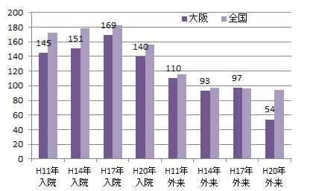
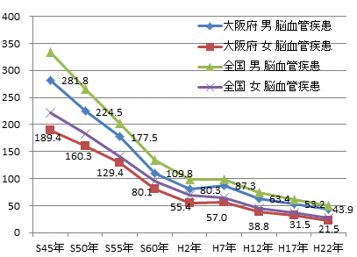
資料 厚生労働省 業務加工統計
図16 脳血管疾患の受療率の推移

査(介護票） 平成１９年
人口10万対
人口10万対

資料 厚生労働省 人口動態統計
図15 脳血管疾患の年齢調整死亡率の推移

査(介護票） 平成１９年

脳血管疾患による受療率をみると、全国より低めで推移し、平成20年の外来受療率は特に低くなりました（図16）。
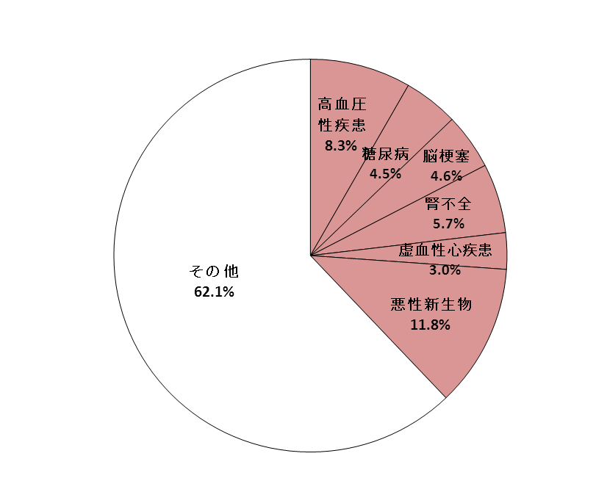
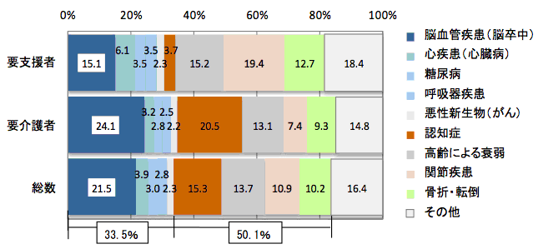
一方、府において循環器疾患に費やされる医療費は、医療費全体に占める割合が高く（図17）、特に脳血管疾患は、介護が必要となる主な原因（図18）となっています。今後、人口の高齢化に伴い循環器疾患の増加が予想されるため、その予防策が求められています。
資料 平成２３年５月診療分大阪府国民健康保険＋後期高齢者医療制度疾病統計
図17 循環器疾患に費やされる医療費が医療費全体に占める割合（府、一人当たり医療費）

査(介護票） 平成１９年
資料 厚生労働省「平成22年国民生活基礎調査の概況」
（平成24年7月 厚生科学審議会地域保健健康増進栄養部会 次期国民健康づくり運動プラン策定専門委員会より）
図18 要介護度別にみた介護が必要と
なった主要因

査(介護票） 平成１９年
図１０ 循環器疾患にかかる医療費

急性心筋梗塞
全国の急性心筋梗塞による死亡率は年々減少傾向で、平成22年における府の急性心筋梗塞の年齢調整死亡率（人口10万対）は、男性で15.9（全国第41位）、女性で6.7（全国第39位）と全国と比較して低い状況です（図19）。
一方、急性心筋梗塞による受療率は、平成20年では入院・外来ともに、全国と比べて高い傾向を示しています（図20）。
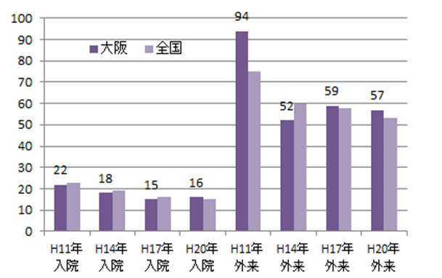
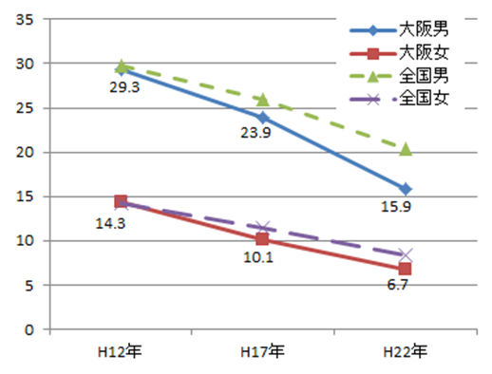
資料 厚生労働省 人口動態統計
図19 急性心筋梗塞の年齢調整死亡率の推移

査(介護票） 平成１９年
人口10万対
人口10万対

資料 厚生労働省 業務加工統計
図20 急性心筋梗塞の受療率の推移

査(介護票） 平成１９年

2.3.3 糖尿病
日本透析医学会のデータによると、平成23年度末時点の透析患者数は約30万人とされ、これは日本人の450人に1人が透析を受けていることとなります。また、透析患者数はこの20年間毎年約1万人ずつ増加しています。
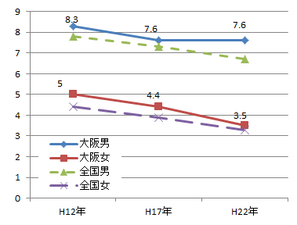
糖尿病による年齢調整死亡率は、全国の男性で減少傾向にありますが、府では男女とも全国と比べて高く、平成22年の年齢調整死亡率を全国順位でみると男性がワースト第10位、女性はワースト第17位となっています（図21）。
資料 厚生労働省 人口動態統計
図21 糖尿病の年齢調整死亡率の推移

1 糖尿病の年齢調整死亡率の推移

査(介護票） 平成１９年
糖尿病による受療率は、入院・外来とも、全国と比べて高い状況です（図22）。
人口10万対
人口10万対
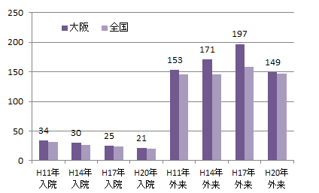
資料 厚生労働省 業務加工統計
図22 糖尿病の受療率の推移

査(介護票） 平成１９年

前計画の最終評価（22年実測近似値）における府の糖尿病の有病者推定数（40～74歳）は73万人と2年間で約10万人増加しており、糖尿病予備群を含めると約208万人となり対策が急務です。
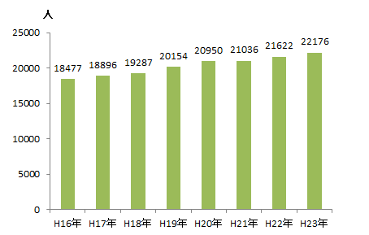
さらに、日本透析医学会のデータでは、平成23年糖尿病性腎症による人工透析の年間新規導入率（人口10万対）は、13.4から13.6（平成24年最終評価時点、平成22年実測近似値）に増加していました。
資料 日本透析医学会調査
図23 大阪府の透析患者数の推移

査(介護票） 平成１９年
透析患者数は年々増加しており、平成23年度末時点の府内の透析患者数は約2万2千人（全国の7.3%）で、府民の400人に1人が透析患者であるという現状です（図23）。
一方、腎不全による年齢調整死亡率（人口10万対）は、男性9.2（全国ワースト第11位）、女性5.8（全国ワースト第7位）となっています（平成22年）。

2.3.4 ＣＯＰＤ（慢性閉塞性肺疾患）
全国のCOPDによる死亡者数は年間約1万5千人（平成20年人口動態統計）、推定患者数は500万人以上（NICEスタディ2001）と試算されています。COPDによる死亡数は増加傾向にありますが、年齢調整死亡率は年々低下しています（図24）。
府においても、COPDによる年齢調整死亡率は年々低下傾向（図24）ですが、男女とも全国と比べて高く、平成22年の年齢調整死亡率の全国順位をみると、男性は全国ワースト第14位、女性は全国ワースト第2位となっています。
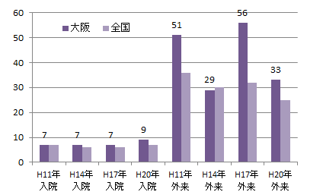
また、受療率においても全国と比べて高く、特に外来受療率は全国に比べてかなり高い状況です（図25）。
資料 厚生労働省 業務加工統計
図25 COPDの受療率の推移

査(介護票） 平成１９年
人口10万対
人口10万対
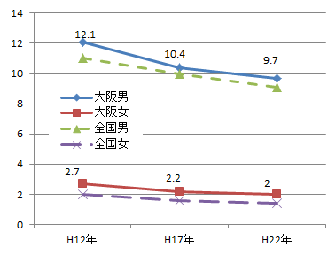
資料 厚生労働省 人口動態統計
図24 COPDの年齢調整死亡率の推移

査(介護票） 平成１９年

COPDは喫煙開始後数十年を経て発症するため、年々死亡率は減っているものの、今後は増加する可能性が高い疾患でもあり、取組体制の整備が急務です。

2.3.5 こころの健康
自殺者数をみると、全国では、平成10年に3万人を超えて以降14年連続で3万人前後の高い水準が続いています。
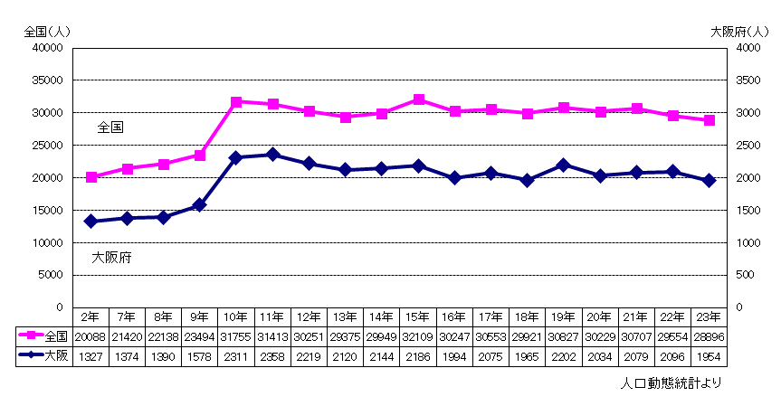
府の自殺者数は、全国と同様の傾向にあり、平成6年～9年の間、1,400～1,600人で推移していましたが、平成10年に急増して2,311人になって以降、毎年2千人前後で推移しています（図26）。
性別では、男性の自殺者が女性の約2倍という状況です。
年齢階級別では、60歳代の割合が最も多く（20.1%）、次いで40歳代、50歳代、30歳代となっています（図27）。
資料 大阪府自殺対策基本指針
図26 自殺者数の推移

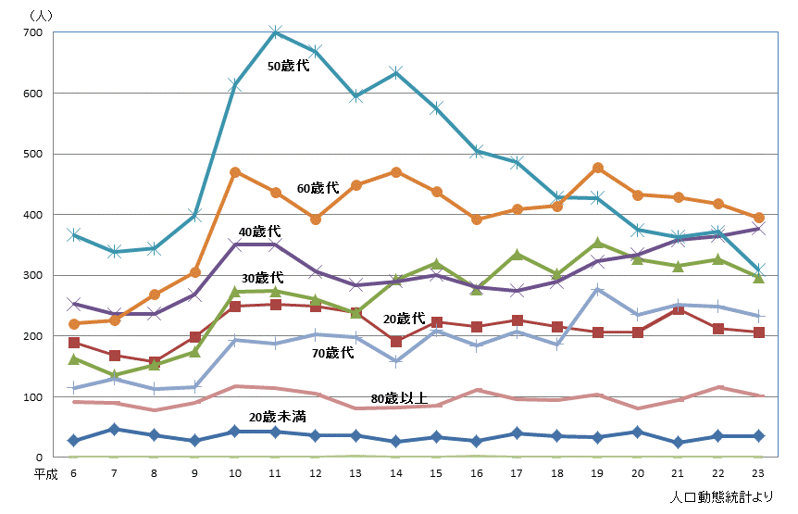
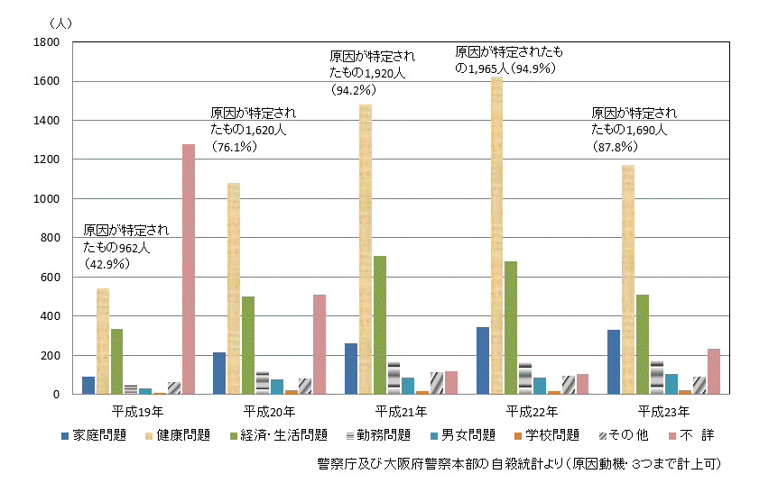

資料 大阪府自殺対策基本指針
図27 自殺者数の推移(年齢階級別)

査(介護票） 平成１９年
資料 大阪府自殺対策基本指針
図28 自殺者の推移（原因・動機別）

自殺の原因・動機をみると、「健康問題」が最も多く、次いで「経済・生活問題」「家庭問題」と続きますが、「健康問題」が自殺に与える影響の大きさが推察されます（図28）。
資料 大阪府自殺対策基本指針
図28 自殺者の推移（原因・動機別）
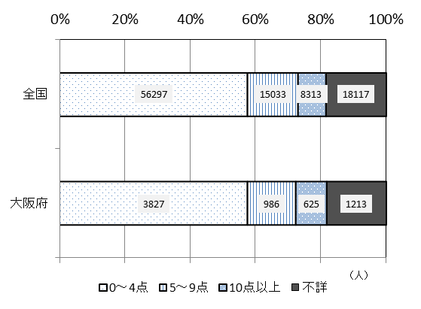
また、心理的ストレスを含む何らかの精神的な問題の程度を表す指標として広く利用されている「K６」の府における点数別割合は、全国とほぼ同様の傾向を示しています（図29）。

資料 平成22年国民生活基礎調査
図29「K6」点数別該当者の割合（20歳以上）

《K６について》
Ｋ６ はうつ病・不安障害などの精神疾患のスクリーニング尺度として用いられ、一般住民を対象として、心理的ストレスを含む、何らかの精神的な問題の程度を表す指標として広く利用されています。
「神経過敏に感じましたか」「絶望的だと感じましたか」「そわそわ落ちつかなく感じましたか」「気分が沈み込んで、何がおこっても気が晴れないように感じましたか」「何をするにも骨折りだと感じましたか」「自分は価値のない人間だと思いましたか」の6つの質問について「まったくない」（０点）から、「いつも」（４点）の５段階で点数化し、合計点数が高いほど、精神的な問題がより重い可能性があるとされています。
10点以上の者の頻度は、気分障がいや不安障がいと同等の状態の頻度の推定値として考えることができるとされています。
Ｋ６ は、平成19年の国民生活基礎調査（3年に1度の大規模調査）より、こころの状態を把握する指標としても用いられています。

2.4 健診等の状況
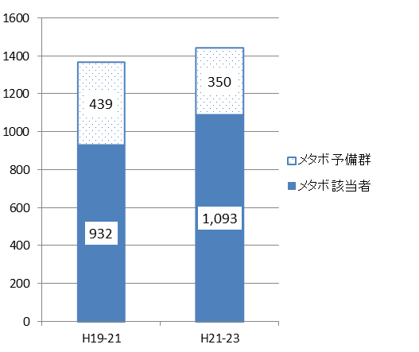
平成19年度から23年度の国民健康・栄養調査の府の結果を用いてメタボ該当者と予備群の推定数を算出しました。その結果、両者の該当者総数は平成19年から平成21年では137万1千人、平成21年から平成23年では144万3千人と増加傾向にあり、同調査の全国結果と同様の傾向を示しました（図30）。
千人
H19-21
H21-23

資料 国民健康・栄養調査
図30メタボ該当者・予備群の推定数
（40～74歳）の推移

2.4.1 特定健診
2.4.1.1特定健診受診率の推移
府の特定健診受診率は、平成20年度から22年度にかけて上昇傾向にあるものの、平成22年度の特定健診受診率は39.0％で、全国平均42.6％（最高（東京60.2%））を下回っています（表7）。
表7 府の特定健診受診率の推移
 | 特定健診受診率 | 全国順位
平成20年度 | 34.2% | 第34位
平成21年度 | 37.1% | 第33位
平成22年度 | 39.0% | 第31位
資料：平成20-22年度 厚生労働省「レセプト情報・特定健康診査等データベース」
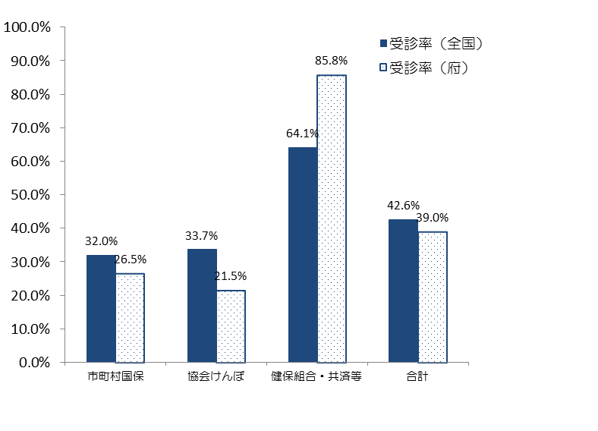
資料 厚生労働省「レセプト情報・特定健康診査等データベース」
母数となる特定健診対象者数は厚生労働省が都道府県人口をベースに推計したもの。
図31保険者別特定健診の受診率（平成22年度）

特定健診の受診率を保険者別にみると、府の「健保組合・共済等」の受診率は、全国の「健保組合・共済等」の平均より高くなっていたものの、「市町村国保」「協会けんぽ」では、全国平均を下回っていました（平成22年度）（図31） 。
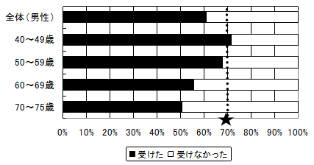
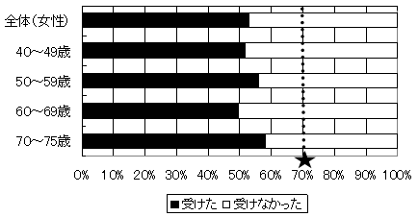
以上のことから、市町村国保、協会けんぽの特定健診受診率を引き上げていくことが急務となっています。

資料 平成23年度 府民調査
図32 特定健診等の健診受診状況
「あなたは、この1年間に特定健診（メタボ健診）や、腹回りの測定を含む健康診断、人間ドックを受けましたか」の問いに対する回答（40歳～75歳）（男性n=1,184、女性n=1,344） （★は目標値）
府民調査では、「あなたは、この1年間に特定健診（メタボ健診）や、腹回りの測定を含む健康診断、人間ドックを受けましたか」の問いに対し「受けた」と回答した者は、特に男性では60歳以上、女性では40〜49歳と60〜69歳で低くなっています（図32）。

2.4.1.2特定健診後の要治療者の受診状況・受療状況
府民調査において、健診後に受診するように言われた結果、医療機関を受診した者の割合（医療機関受診率）は、男性64.0％、女性69.0％でした。性年齢階級別では、男性では４０歳代、女性では５０歳代の受診率が最も低くなっています（図33）。
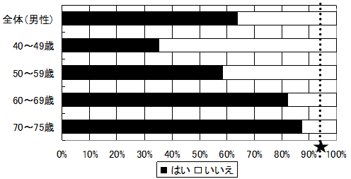
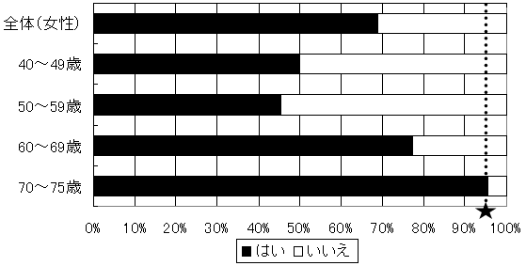

資料 平成23年度 府民調査
図33 特定健診後の受療状況
「特定健診後、医療機関を受診するように言われた結果、医療機関を受診しましたか」に対する回答
（40歳～75歳）（男性n=222、女性n=113） （★は目標値）

2.4.2 特定保健指導
2.4.2.1特定保健指導実施率の推移
府における特定保健指導実施率は、平成20年度から年々上昇傾向にはあるものの、平成22年度は9.8％で、全国平均13.3%（最高：宮崎県23.5%）を下回り、全国第46位（ワースト第２位）という状況でした（表8）。

表8 府の特定保健指導実施率の推移
 | 特定保健指導の実施率 | 全国順位
平成20年度 | 5.5% | 第44位（ワースト第4位）
平成21年度 | 8.8% | 第47位（ワースト第1位）
平成22年度 | 9.8% | 第46位（ワースト第2位）
資料：平成20-22年度 厚生労働省「レセプト情報・特定健康診査等データベース」

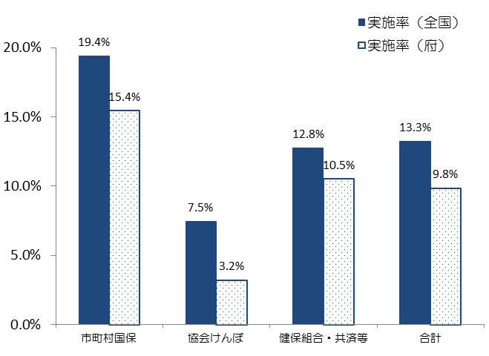
また、保険者別の特定保健指導実施率を見ると、何れの保険者も全国平均を下回っていました。

府内で特定保健指導実施率が最も高いのは「市町村国保」で、次いで「健保組合・共済等」「協会けんぽ」の順でした （図34） 。
以上のことから、協会けんぽをはじめ特定保健指導実施率を引き上げていくことが急務となっています。
資料 厚生労働省「レセプト情報・特定健康診査等データベース」
図34 平成22年度保険者別特定保健指導の
実施率

2.4.3 その他の健診について
75歳以上の後期高齢者に対する健診は、大阪府後期高齢者医療広域連合によって特定健診の項目に準じて実施されています。府は、大阪府後期高齢者医療広域連合と連携し、対象者の健診受診状況や医療費の状況等について把握します。
さらに、府の介護予防担当課も含め、後期高齢者の介護予防事業についても共に検討していきます。
なお、がん検診の受診率の動向及び現状については「第二期大阪府がん対策推進計画」を参照いただき、ここでは記載を省略します。

2.5 生活習慣の動向

2.5.1 栄養・食生活
肥満及びやせの者の割合
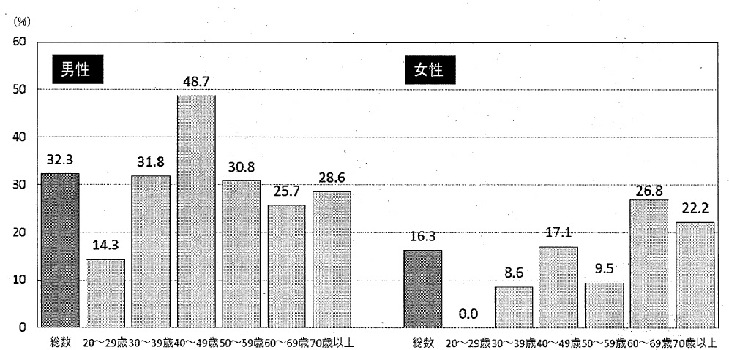
府の肥満者（BMI≧25）の割合は、男性32.3%、女性16.3%であり、男性では40歳代で最も高く、次いで30歳代となっています（図35）。
資料：平成21年大阪府民の健康・栄養状況
図35 府の肥満者の割合

一方、やせの者（BMI＜18.5）の割合は、男性3.0％、女性13.3％であり、女性では、30歳代及び20歳代でその割合が高くなっています（図36）。
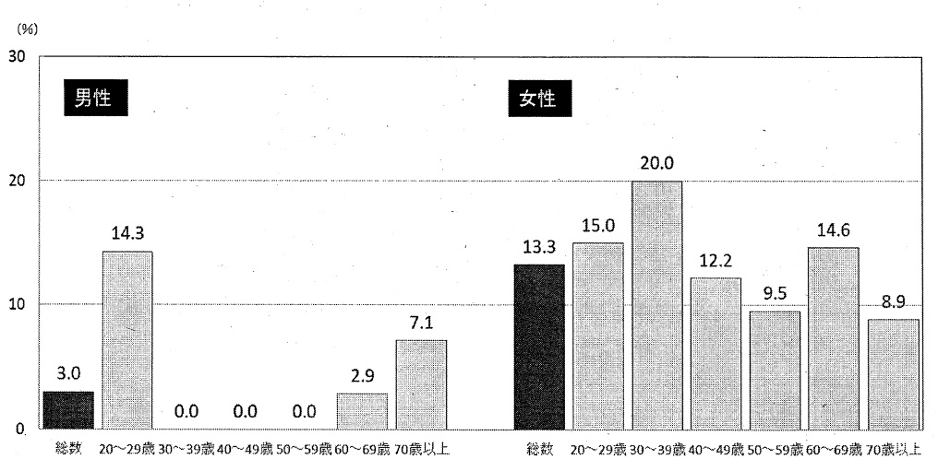
資料：平成21年大阪府民の健康・栄養状況
図36 やせの者の割合（大阪府）

府の肥満及びやせの者の割合の年次推移を見ると、肥満者の割合は平成10年に比べ、20〜60歳代男性では増加傾向で、40～60歳代女性では横ばいの状況にあります。
一方、やせの者の割合は、20歳代女性では平成16年以降徐々に減少しています（図37）。
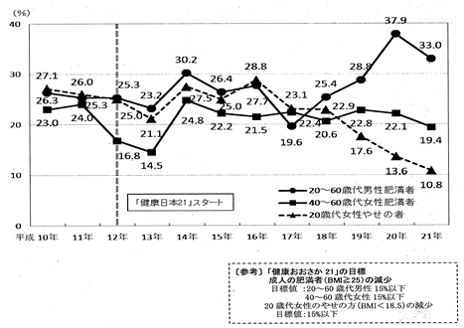
資料：平成21年大阪府民の健康・栄養状況
図37 肥満及びやせの者の割合（20歳以上）平成10年〜21年の年次推移
※20歳代女性やせの者の割合は、移動平均により平滑化した結果から作成。
移動平均：グラフ上の結果のばらつきを少なくするため、各年次結果の前後結果を足し合わせ、計3年分を平均化したもの。

肥満度：BMI（Body Mass Index）を用いて判定
BMI=体重[kg]/（身長[m]）²により算出
BMI＜18.5 低体重（やせ）
18.5≦BMI＜25 普通体重（正常）
BMI≧25 肥満
（日本肥満学会肥満症診断基準検討委員会2000年）

食塩摂取量
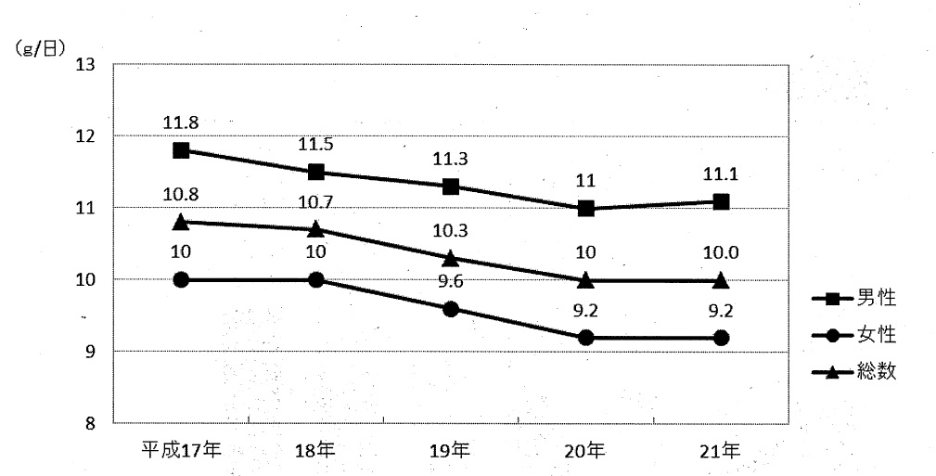
府の食塩摂取量は、年次推移をみると、成人男性、成人女性とも減少傾向にあり、全国よりも摂取量は少なくなっていますが、日本人の食事摂取基準2010年版に示された食塩の摂取目標量である、男性9g未満、女性7.5g未満には達していません（図38）。
資料：平成21年大阪府民の健康・栄養状況
図38 食塩摂取量の平均値（20歳以上）平成15年～21年の年次推移
※食塩摂取量（g）＝ナトリウム（mg）×2.54／1,000

野菜摂取量
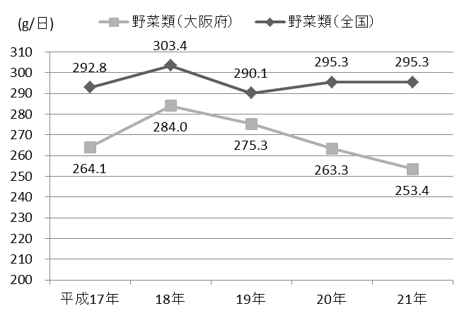
府の野菜摂取量は、成人1人1日あたり平均値で253.4gであり（平成21年）、全国平均よりも少なくなっています。年次推移をみても横ばいの状況にあり、目標量としてきた350gに達していません（図39）。
また、性・年齢階級別にみると、男性・女性とも30歳代の摂取量が最も少なくなっています（図40）。
資料：国民健康・栄養調査
図39 野菜摂取量の推移（20歳以上）

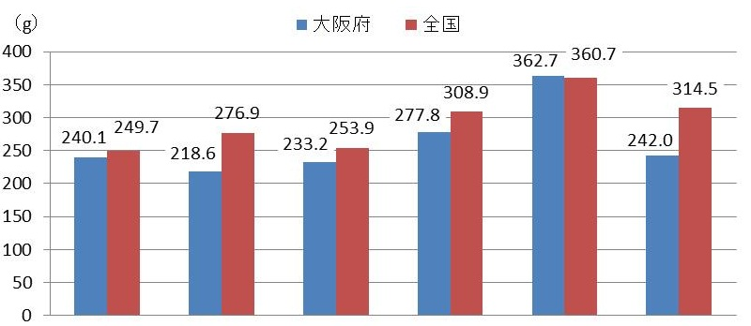
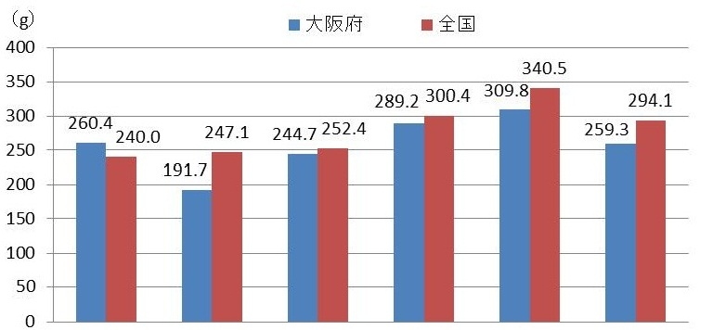
20～29歳 30～39歳 40～49歳 50～59歳 60～69歳 70歳以上
20～29歳 30～39歳 40～49歳 50～59歳 60～69歳 70歳以上
資料：平成20年国民健康・栄養調査
図40 野菜摂取量

男性
女性

脂肪エネルギー比率
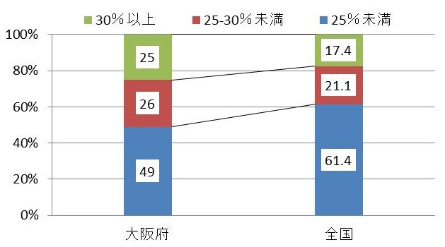
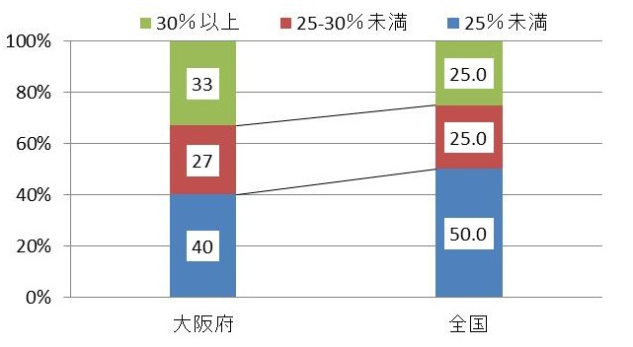
府の脂肪エネルギー比率が30%以上の人の割合は、成人男性25％、成人女性33%であり、全国と比較し、男性・女性とも高い状況にあります（図41）。
資料：平成20年国民健康・栄養調査（厚生労働省）
平成20年大阪府民の健康・栄養状況（大阪府）
図41 脂肪エネルギー比率の比較（20歳以上）
［参考］「日本人の食事摂取基準」（2010年版）
脂肪エネルギー比率 目標量（範囲）
18～29歳：20%以上30%未満
30歳以上：20%以上25%未満
女性
男性

朝食欠食率
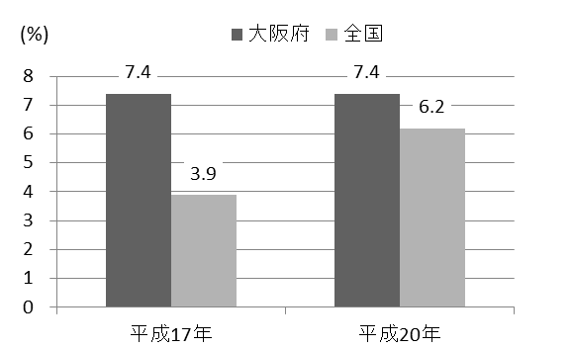
府の朝食欠食率（1歳以上）は、男性19.0％、女性16.5％であり、全国（男性14.1％、女性10.1％）と比較し、男性・女性とも高い状況にあります。
年齢別にみると、全国と同様に、男性・女性とも20歳代、30歳代で朝食欠食率が高い状況です（平成21年国民健康・栄養調査）。
また、子ども（7～14歳）の朝食欠食率は7.4％であり、目標の0%には達していません（図42）。

資料：国民健康・栄養調査（厚生労働省）
図42 朝食欠食率の変化（7～14歳）
※各年次結果と前後の年次結果を足し合わせ、計3年分を平均化

共食の頻度
府の朝食又は夕食を家族と一緒に食事を食べる共食の頻度は、一週間当たりの回数にすると週9.1回（朝食3.8回、夕食5.3回の合計）であり、全国の週10.4回（朝食4.7回、夕食5.7回の合計）に比べて少ない状況です（府：平成24年「「食育」と「お口の健康」に関するアンケート」 全国：平成23年度「食育に関する意識調査」）。

2.5.2 身体活動・運動
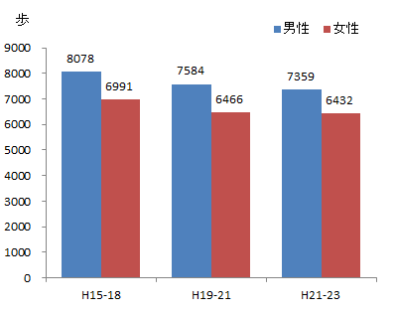
府の身体活動の状況として、前計画における「日常生活における歩数」の最終評価値は男性7,359歩、女性6,432歩で、近年はやや減少傾向です（図43）。
資料 国民健康・栄養調査
図43 日常生活の歩数の推移
また、府民調査による「駅やビルでエスカレーター（エレベーター）より階段を多く利用する人の割合」を平成17年度の府民調査と比較した結果、ほとんど変化が認められませんでした（23.5% から23%）。

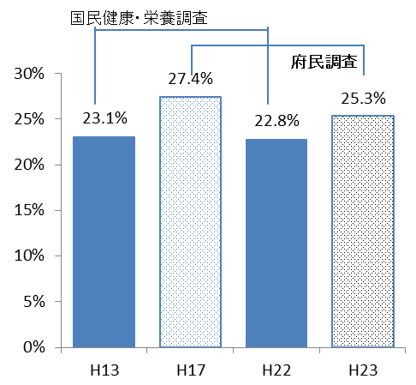
2.5.3 休養・睡眠
前計画における休養・睡眠の指標の一つである「ストレスを感じた人の割合」は、策定時63.3%から最終評価値58.6%に減少しました。
睡眠による休養が「あまり」または「全く」とれていない人の割合を平成17年度と平成23年度の府民調査で比較すると、27.4%から25.3%に減少しており、やや改善傾向となっています（図44）。
資料 国民健康・栄養調査
図44 睡眠による休養が 「あまりとれていない」「まったくとれていない」者の割合

2.5.4 たばこ

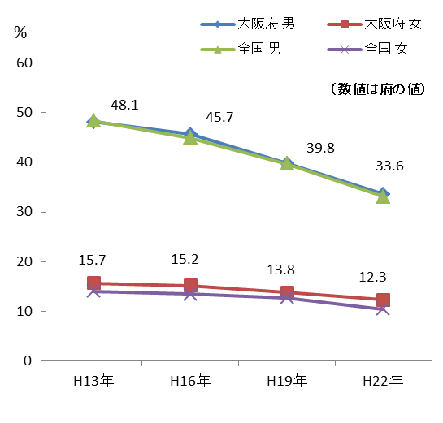
府の成人喫煙率は、前計画の目標値である男性30%以下、女性５％以下を達成できませんでした。
平成2２年国民生活基礎調査において、男性で全国第28位、女性で第45位（ワースト第３位）と、特に女性で高い傾向が続いています（図45）。

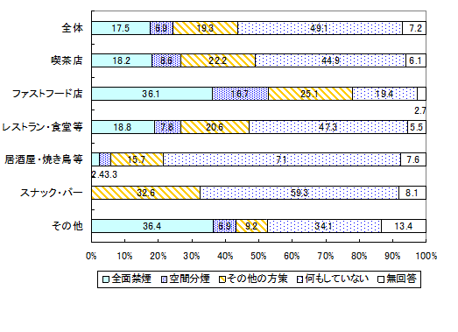
また、府内飲食店における調査結果では、終日全面禁煙の店が17.5%にとどまっていることなどが明らかとなっています（図46）。
資料 国民生活基礎調査
図45 大阪府の喫煙率の推移

資料 H22年度飲食店受動喫煙防止対策実施状況調査
図46 府内飲食店における受動喫煙防止対策実施状況

受動喫煙防止対策の実施状況では、学校や病院、官公庁などで対策が進んでいます（表9）。

表9 受動喫煙防止対策の実施状況調査結果一覧
資料 府受動喫煙防止対策実施状況調査

2.5.5 アルコール
府の多量飲酒者（1日平均純アルコールで60g以上、例：ビール中瓶3本以上）の割合は、男性で5%から7.6%へ、女性では0.7%から2.2%へと増加しました。また、適度な飲酒に関する知識については、男性54%から53.7%、女性49%から50.1%とほとんど変化がありませんでした。
未成年飲酒者の割合については、全国値しかありませんが減少傾向にあり、府においても同様の傾向にあると推察されます。

2.5.6 歯と口の健康
府の前計画の最終評価では、「80歳で20歯以上の歯を有する人の割合」は33.3％と目標値（30％）を達成しました（図47）。「歯間部清掃器具を使用する人の割合」は、40歳、50歳とも中間評価と比較して増加し、50歳において目標値（50％）を達成しました。「う歯（むし歯）のない幼児の割合」については、１歳６か月児、３歳児とも中間評価と比較して増加し、１歳６か月児において目標値（98％）を達成しました。
母性及び乳幼児の健康の保持増進を図るために、市町村において、1歳6か月児健康診査、3歳6か月児健康診査が実施されています。むし歯有病率は、低下傾向にあり、平成23年に１歳６か月児では2.0％まで低下していますが、３歳６か月児では、21.6%と2割を超えています（図48）。
学校において口腔衛生の改善を目標に学校歯科保健活動が実施され、近年、むし歯は減少していますが、平成23年度学校保健統計調査（速報）によると、12歳児における1人平均むし歯数は1.2本となっています。
成人期における歯の喪失の予防と口腔機能の維持のため、多くの市町村では健康増進事業として、歯周疾患検診が実施されています。歯周疾患検診の結果、治療が必要な要精検者の割合は、40歳において69.8％、50歳において73.2％、60歳において73.6％、70歳において72.8％と高い値となっています（平成22年度地域保健・健康増進事業報告）。

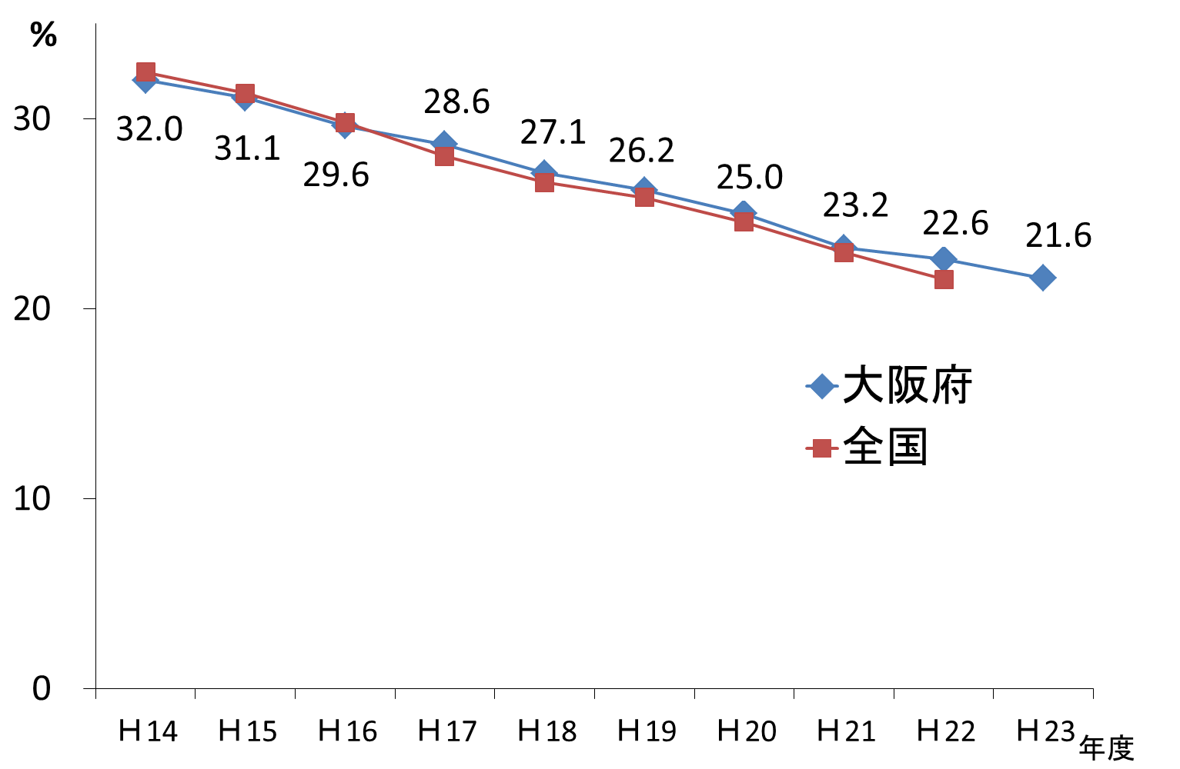
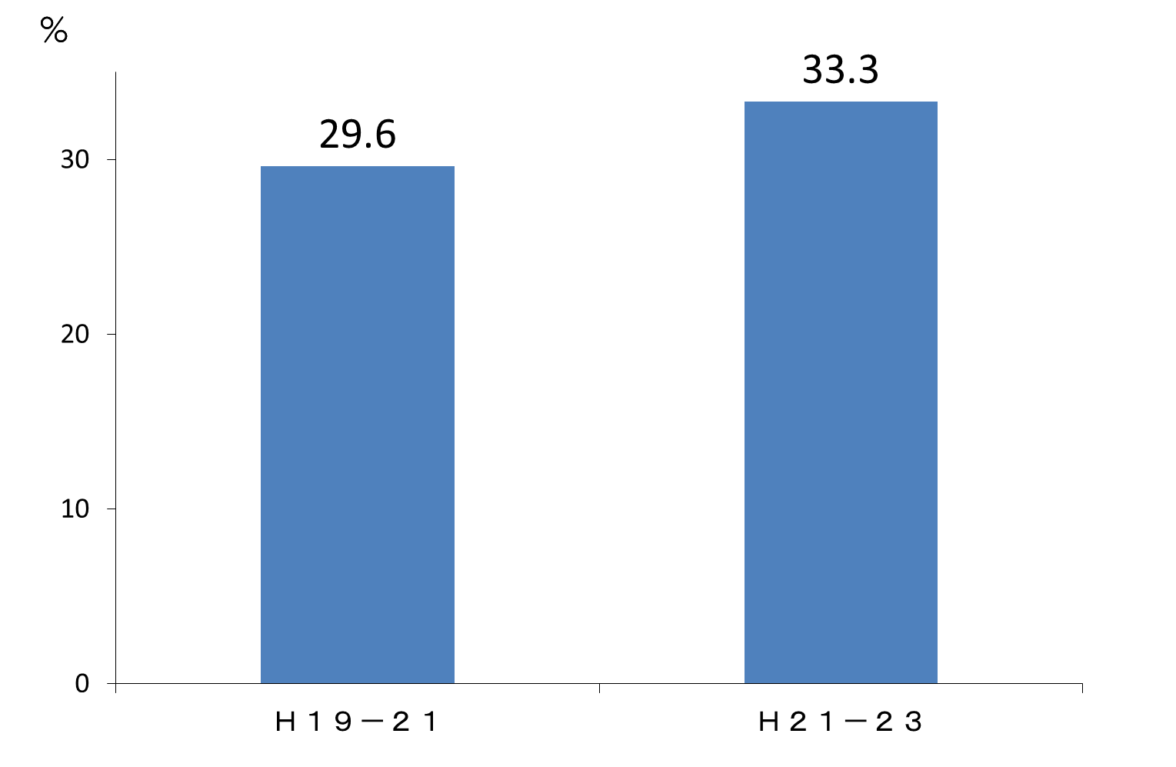
資料 府：母子関係業務報告・大阪府市町村歯科口腔保健実態調査
資料 全国：厚生労働省所管国庫補助等にかかる実施状況調べ
図48 むし歯有病率の推移（３歳児）
※大阪府では「３歳児健康診査」を「３歳６か月児健康診査」として実施。
資料 国民健康・栄養調査
図47 80歳で20歯以上の歯を
有する人の割合の推移

- 前計画の評価
指標の達成状況
前計画の評価指標は、「目標項目」42項目と「行動目標」40項目の計82項目です。評価の内容は､「平成20年度現状値」と「平成24年度最終評価値」とを比較し、可能なものについては両時点間で有意差検定を行った上で、国と同様にAからＥの5段階により達成度合いを評価しました（評価基準は表10を参照）。

表10 指標の達成状況
策定時の値*と  最終評価値の値**を比較 | 全体 | 再掲の項目を除く
A 目標値に達した | 17項目 < 20.7%> | 15項目 < 21.4%>
B 目標値に達していないが改善傾向 | 28項目 < 34.2%> | 23項目 < 32.9%>
C 変わらない | 19項目 < 23.2%> | 17項目 < 24.3%>
D 悪化している | 17項目 < 20.7%> | 14項目 < 20.0%>
E 評価困難 | 1項目 < 1.2%> | 1項目 < 1.4%>
合計 | 82項目 <100.0%> | 70項目 < 100.0% >
* 計画策定時（H20年）に設定された指標で、中間評価（H22年）で評価した項目は、H20年の実測近似値を用いた。
** H20年の実測近似値を評価した項目は、H22年の実測近似値を最終評価値として用いた。その他は、原則、直近値を用いた。

目標を達成した主な項目は、「メタボリックシンドロームを認知している府民の割合の増加」、「80歳で20歯以上の歯を有する人の割合」で、これらについては国も同様の結果でした。
一方、「悪化」していた項目は「野菜摂取量」「メタボ該当者の推定数」「糖尿病、高血圧、脂質異常症有病者の推定数」などで、これらについても国と同様の傾向が認められました（表11）。
表11 目標値の達成状況
目標を達成した主な項目 | 悪化した主な項目
- メタボ予備群、高血圧予備群の推定数  - 脳卒中、虚血性心疾患の死亡率  - 「メタボリックシンドローム」を認知している府民の割合の増加  - 禁煙治療の保険適用医療機関の増加  - 「うちのお店も健康づくり応援団の店」協力店の増加  - 80歳で20歯以上の歯を有する人の割合  - 歯間部清掃用器具を使用する人の割合の増加  （50歳） | - 野菜摂取量  - メタボ該当者の推定数  - 糖尿病、高血圧、脂質異常症有病者の推定数  - 胃がん、肺がん、大腸がん、各検診受診率の上昇  - 喫煙・受動喫煙が及ぼす健康影響についての知識の増加(肺がん)

前計画の評価をまとめると、行動目標（表13）は比較的改善傾向にあり、取組が着実に浸透し始めていることが伺えました。しかし、目標項目の達成率は低く、取組の推進が結果につながっていないことが推察されました。
一方、目標項目（表12）のうちメタボ予備群、高血圧予備群の推定数といった「メタボと生活習慣病関連の目標値」については改善が見られ、特定健診・特定保健指導事業の一定の効果が推察される結果でした。しかし、「糖尿病有病者」、「高血圧症有病者」、「脂質異常症有病者」の割合が増加したことから、虚血性心疾患や脳卒中による死亡率が上昇する危険性もあるという課題が浮かび上がってきました。
今後、高齢化が進展する中において、認知症高齢者の増加が予測されていますが、「高血圧症」「糖尿病」「脂質異常症」などの生活習慣病が影響しているとの疫学データが示されています。また、動脈硬化に伴い生じる脳血管障がいは、血管性認知症の大きな原因であることが明らかとなっています。認知症の発生危険因子を軽減するためには生活習慣を改善することが不可欠であり、健康な脳を保つためには適度な運動やバランスのよい食事、新しいことにチャレンジするなどが大切です。また、定期的な健（検）診受診を心がけ、生活習慣病等の早期発見、早期治療のために努めるなど、より一層の対策の推進が必要となっています。
こうした課題を踏まえ、今後は目標項目の達成率を高めるための様々な取組を行う必要があると考えます。また、特定健診・保健指導等の事業を浸透させ、メタボリックシンドローム該当者を減らすとともに、糖尿病、高血圧症、脂質異常症の有病率の増加抑制のための取組を一層推進していきます。

表12 目標項目の評価値及び評価
表13 行動目標の評価値及び評価
- 基本的考え方

4.1 計画の基本的な方向
府は、国が示した基本的な方向（健康日本21（第2次））を踏まえ、前計画の理念・目標・基本方向を継承した形で本計画を策定します。
府の基本的な方向は、1. 健康寿命の延伸と健康格差の縮小、2. NCD*の予防とこころの健康の推進、3. 生活習慣と社会環境の改善の３つとし、これらの達成を通して「全ての府民が健やかで心豊かに生活できる活力ある社会の実現」をめざすこととします（図49）。
図49 府の基本的な方向
* NCD（Non Communicable Diseases）：がん、循環器疾患、慢性呼吸器疾患および糖尿病を中心とする非感染性疾患のこと

府の基本的な方向を踏まえた取組とは、栄養、たばこ、休養等の各分野において、個人の生活習慣や社会環境の改善のために取り組み、その結果、がんや循環器疾患といったNCDの予防やこころの健康の推進を図り、それらの健康指標が改善されることで、「健康寿命の延伸・健康格差の縮小」を実現していくというものです。
最終的には、基本理念である、｢全ての府民が健やかで心豊かに生活できる活力ある社会の実現｣をめざします（図50）。
図50 府の基本的な方向性に沿った取組の流れ
また、これらの取組を効果的に進めるため、「NCD対策として取り組む」、「発症予防とともに重症化予防に取り組む」、「個人の生活習慣と社会環境の改善に取り組む」、さらに「NCD対策として、影響が大きいたばこ対策と高血圧対策に特に重点をおきつつ、他の取組とともに総合的に推進する」こととします。

4.1.1 ＮＣＤの予防とこころの健康の推進
WHOは平成20年4月に「非感染性疾患の予防と管理に関するグローバル戦略」の行動計画を公表し、喫煙、不健康な食事、運動不足、過度の飲酒といった共通する危険因子を取り除くことで予防可能ながん、循環器疾患、糖尿病、COPDなどの疾患を「NCD（Non Ｃommunicable Diseases：非感染性疾患）」として、それらに共通する健康問題への対策を進めることとしています（図51）。
資料 健康日本21（第2次）の推進に関する参考資料
厚生科学審議会地域保健健康増進栄養部会 次期国民健康づくり運動プラン策定専門委員会

厚生科学審議会地域保健健康増進栄養部会
次期国民健康づくり運動プラン策定専門委員会

厚生科学審議会地域保健健康増進栄養部会
次期国民健康づくり運動プラン策定専門委員会

厚生科学審議会地域保健健康増進栄養部会
次期国民健康づくり運動プラン策定専門委員会
府では、国の示す「基本的な方向」の中で科学的根拠が明確である「生活習慣病の発症予防・重症化予防」の項目を「NCDの予防」としてまとめ、それに「こころの健康」を加えて「NCDの予防とこころの健康の推進」としました。

図51 ＮＣＤと生活習慣との関連

4.1.2 発症予防と重症化予防
NCDに対処するためには、喫煙、食生活、運動、飲酒などの生活習慣改善による発症の予防とともに、合併症の発症や症状の進行などの重症化の予防への取組が必要です。府は、生活習慣病の発症予防とともに、重症化予防への取組を推進します。
特に、高血圧や糖尿病では、自覚症状がないまま重症化し、脳血管疾患、虚血性心疾患、網膜症、腎障がい等の合併症を引き起こす可能性があり、注意が必要です。重症化予防のためには、生活習慣の改善とともに定期的な検査や受診を行うこと、服薬の継続、さらにこれらの診療・治療からの脱落が生じないよう、患者や家族が病状を理解し、取り組むことが重要です。

4.1.3 個人の生活習慣と社会環境の改善
NCDの予防を効果的に推進するためには、個人の生活習慣の改善に加え、社会環境の改善に向けた取組をこれまで以上に強化していく必要があります。
一方、国が目標に挙げた「社会生活を営むために必要な機能の維持及び向上」、「健康を支え、守るための社会環境の整備」の部分について、府では「生活習慣と社会環境の改善」における具体的な取組の中で、これらの視点を意識しながら取組を推進していきます。

4.1.4 たばこ対策と高血圧対策に重点をおいた総合的な対策の推進
本計画においては、NCD対策として影響が大きいたばこ対策と高血圧対策を特に重点をおきつつ、他の取組とともに総合的に推進することとします。

昨今、生活習慣病予防の取組については、その効果を検証し、有効と認められるもの、あるいは費用対効果が高いものについて取組を進める動きが国際的にも広まっています。我が国におけるNCDと外因による死亡数の関連では、たばこと高血圧の影響が最も大きいことが示されています（図52）。

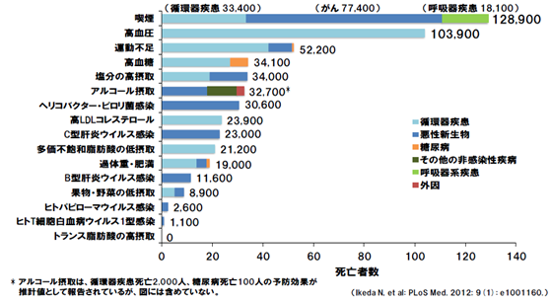
資料 健康日本21（第2次）の推進に関する参考資料より抜粋
図52 日本におけるNCDと外因による死亡数の関連

たばこの消費を継続的に減らすことによって、喫煙が起因となるがんや循環器疾患等による死亡を減らすことができます。また、その減少により経済的損失や過剰な医療費を抑制でき医療費適正化の観点からもたばこ対策は重要です。
たばこ対策では、たばこによる健康影響について啓発を推進するとともに、従来学校や病院、官公庁等を対象に優先的に実施してきた受動喫煙防止対策の取組を、民間施設や屋外を含め、広く公共の場での取組に広げていきます。また、喫煙者に対しては、健診やがん検診の場での禁煙治療に関する情報提供や禁煙サポートを推進します。
高血圧対策においては、栄養・食生活（減塩、野菜・果物の摂取増加、肥満者の減少）・運動（１日の歩数の増加、運動習慣者の割合増加）、飲酒（多量飲酒をしている者の減少）などが重要です。今後は各分野において、個人の健康づくりを支援する取組とともに、外食などの社会環境の整備を強化します。
さらに、健診の機会を活用した高血圧者への保健指導や受療勧奨などを通して、早期発見や早期治療を推進します。
たばこと高血圧対策を重点的に取り組むとともに、多量飲酒者への支援、糖尿病や慢性腎臓病（CKD）、COPD、自殺対策、さらに、これらの取組を効果的に進めるための健診内容の充実に向けた取組を行います。

4.2 目標設定の考え方
国は、健康日本21（第2次）計画の効果的な推進には、健康づくりに関わる全ての関係者がめざすべき目標を共有しながら、その目標の達成状況について管理・評価を行っていくことが重要であるとしています。
具体的には、以下のような要素を十分考慮して設定することとしています。
- 指標の相互関係を整理した上で、客観的かつ科学的根拠に裏付けられており、実行可能性のある目標に絞り込む
- 「個人で達成すべき目標」を設定するだけでなく、「社会環境に関する目標」についても具体的数値として設定する
- 国民運動を実際に展開していくことを視野に入れ、他計画との整合性を図る
- 既存の調査を活用でき、継続的にモニタリングが可能な目標とする

さらに、地方自治体が目標値を設定する際の注意点として、「目標とする指標に関する情報収集に現場が疲弊することなく、既存データの活用により、自治体等が自ら進行管理できる目標の設定を行うことが重要である」としています。

府では、これらの国の目標設定の考え方を踏まえ、以下の考え方に基づき目標値を設定することとしました。
【府の目標設定における基本的な考え方】
- 可能な限り既存のデータを指標として活用する
- 必要最小限の項目に絞る
- 全国比較や経年比較ができる項目とする
- 評価年にも当該データが入手できるものとする
- 目標値においても他計画との整合を図る

- 目標値と分野別の取組
府では、第4章で述べた「府の目標設定の基本的な考え方」に沿って目標項目を設定しました（表14、15）。本章では、その目標項目の現状値並びに平成29年度の目標値及び目標値の考え方、目標達成のための取組と方向性について述べます。
現状値については、平成21～23年の国民健康・栄養調査の3年間分の平均値を分子に、分母には中間年である平成22年の人口を用いて算出したものを主に用いました。推計値及び推計値に基づく目標値については、1,000人未満を四捨五入し千人単位の数値としました。
また、目標値は、前計画の目標設定基準と国の設定方法を参考にしつつ、基本的には各目標項目における過去の推移をみて設定しました。
なお、現状値は原則として平成22年度の値を用いています。
表14 第２次大阪府健康増進計画の目標項目

表15 第２次大阪府健康増進計画の目標項目 続き

5.1 健康寿命・健康格差
目標
項目  番号 | 目標項目と現状値 |  | 平成29年度目標値
１ | 健康寿命（日常生活に制限のない期間）の平均 | （男性）69.39年 | 平均寿命の増加分を上回る健康寿命の増加
２ | 健康寿命（日常生活に制限のない期間）の平均 | （女性）72.55年 | 平均寿命の増加分を上回る健康寿命の増加
３ | 二次医療圏別65歳の健康寿命の最大値と最小値の差 | （男性）1.97年 | 差の縮小
４ | 二次医療圏別65歳の健康寿命の最大値と最小値の差 | （女性）1.85年 | 差の縮小

主な取組
府の健康寿命は、全国に比較して悪い状況です。また、健康格差には、地域や社会経済状況の違いによるものなどがあり、府民調査や国民生活基礎調査の結果から、二次医療圏の死亡率や保険者別の健診受診率等に差が認められました。従って今後は、府の健康格差の縮小に向けた取組を考えていく必要があります。
保健所、市町村、関係機関においてこれらの課題解決に向けた取組内容を検討するとともに、府では「NCD対策検討部会」において、格差縮小に向けた有効な取組の方向性について検討を行い、併せて「予防対策検討部会」において具体的な推進方法を検討し、より効果的な対策の実施をめざします。

5.2 がん
目標
項目番号 | 目標項目と現状値 | 29年度目標値
５ | 75歳未満の年齢調整死亡率：90.3（人口10万対） | 68.1
６ | 胃がん検診受診率 ：21.5％ | 40%
７ | 肺がん検診受診率 ：14.9％ | 35%
８ | 大腸がん検診受診率：18.9％ | 30%
９ | 子宮頸がん検診受診率：28.3％ | 35%
10 | 乳がん検診受診率 ：26.8％ | 40%

主な取組
がん対策の取組については、大阪府がん対策推進計画に基づき推進します。

5.3 循環器疾患・糖尿病等
循環器疾患、糖尿病については、それぞれの年齢調整死亡率は減少しているものの、人口の高齢化やライフスタイルの変化に伴い、死亡者数の増加が予測されています。また、介護予防や医療費の観点から、発症予防だけでなく、重症化予防への取組が必要です。

循環器疾患
脳血管疾患と虚血性心疾患を含む循環器疾患は、がんとともに主要な死因となっています。循環器疾患の発症予防には、高血圧、喫煙、脂質異常症、糖尿病などの危険因子を管理することが重要です。
これらの管理には、個人の生活習慣の改善に向けた取組やそれらの取組を推進できる社会環境の改善が必要です。さらに、定期的な健康診断の受診による健康の維持・管理と、健診の結果に基づく保健指導や医療機関への受診勧奨を促す必要があります。
図１０ 循環器疾患にかかる医療費

糖尿病
糖尿病は、循環器疾患のリスクを増加させるとともに、神経障がい、網膜症、腎障がいなどの合併症を併発する危険性が高い疾患です。それらの合併症が悪化すると失明や手脚の切断、透析導入といった状況となり、その結果、生活の質が低下したり社会保障資源に多大な影響を及ぼすこととなるため、早急な対策が求められています。
また、近年歯周病と全身の健康との関係が明らかになってきており、歯周病があると糖尿病に悪影響があることが指摘されています。
糖尿病の予防には、肥満の解消、食生活の改善と運動・身体活動の習慣化、歯周病の予防、定期的な健康診断の受診が重要です。また、喫煙は糖尿病の発症並びに合併症の発症の原因となることから禁煙も重要です。
早期の糖尿病は自覚症状がないことが多く、診断されたときには様々な合併症が既に起こっていることも稀ではありません。従って、特定健診等の受診率向上を図り、糖尿病または糖尿病予備群をできるだけ早期に発見・治療する必要があります。加えて、生活習慣の改善とともに定期的な検査の実施も必要です。
さらに、地域連携クリティカルパスを活用して診療・治療からの脱落が生じないよう、患者や家族が病状を理解し、再発防止に取り組むことが重要です。

慢性腎臓病（ＣＫＤ）
透析患者数は年々増加しており、透析に至る末期腎不全を予防するためには、その前段階である慢性腎臓病（以下「CKD」とする。）の早期診断と生活習慣の改善や食塩制限を中心とした血圧のコントロール等の早期治療が重要です。
CKDでは、それぞれの病期に応じた治療が必要であり、尿蛋白や、腎機能を反映する指標である糸球体濾過量（GFR）の把握が大切です。生活習慣では、肥満や喫煙をはじめ、運動不足や不十分な睡眠などの改善が必要です。また、食塩制限や降圧薬による血圧のコントロールや血糖管理も必要です。
府では、糖尿病や高血圧の患者数の増加に伴い増加が予想されるCKDについても、生活習慣の改善による発症予防と、健診等を活用した早期発見と医療連携による重症化予防に取り組みます。
健診受診率・保健指導実施率
特定健診の受診率は上昇傾向にはあるものの、依然として低く、保健指導実施率に至ってはさらに低く、保険者間の格差も大きい状況です。
脳卒中や、心筋梗塞等の循環器疾患による死亡率は低下傾向ですが、引き続き健診の受診率と保健指導の実施率向上に取り組む必要があります。
健診で異常が指摘されているにも関わらず、医療機関を受診しない者が40歳から50歳代に多く存在していると推察されることから、これらの者に向けた受療勧奨も重要です。

目標
項目番号 | 目標項目と現状値 | 29年度目標値
11 | 脳血管疾患の年齢調整死亡率(男性) 43.9（人口10万対） | 現状値の15%減（37.3）
12 | 脳血管疾患の年齢調整死亡率(女性) 21.5（人口10万対） | 現状値の15%減（18.3）
13 | 急性心筋梗塞の年齢調整死亡率(男性)15.9（人口10万対） | 現状値の15%減（13.5）
14 | 急性心筋梗塞の年齢調整死亡率(女性) 6.7（人口10万対） | 現状値の15%減（5.7）
15 | 収縮期血圧（平均値） (男性) 138.5mmHg | 2mmHg減
16 | 収縮期血圧（平均値） (女性) 132.7mmHg | 2mmHg減
17 | 血圧高値（収縮期血圧が160mmHg以上または拡張期血圧が100mmHg以上）の者の割合 11.1% | 現状値の15%減（9.4）
18 | 脂質高値（総コレステロール240mg/dl以上）の者の割合  (男性) 14.8% | 現状値の12.5%減（10.6）
19 | 脂質高値（総コレステロール240mg/dl以上）の者の割合  (女性) 21.7% | 現状値の12.5%減（19.0）
20 | メタボリックシンドローム該当者数（H20年度）  932千人 | 20年度比25%以上減
21 | メタボリックシンドローム予備群数（H20年度）  439千人 | 20年度比25%以上減
22 | 特定健診の受診率 39.0％ | 70%
23 | 特定保健指導の実施率 9.8％ | 45％
24 | 特定健診で血圧高値者全員に必要な保健指導や受診勧奨を行っている市町村の割合 0％ | 100%
25 | 血糖高値（空腹時血糖値≧126 mg/dl、随時血糖値≧200 mg/dl、HbA1c（NGSP）≧6.5 %）の者の割合 15.5% | 現状維持
26 | 糖尿病性腎症による新規透析導入者数の1,183人 | 1,136人

主な取組
健診受診率・特定保健指導実施率向上の取組
平成23年度に、健康づくり課等で実施した市町村（国保及び衛生担当課）ヒアリングの結果、平成21年度の特定健診の方法として、個別健診型のみで実施しているのは15市町村（34.9%）、集団健診型のみで実施しているのは1市（2.3%）、集団と個別を併用しているのは27市町村（62.8%）でした。「集団では定員があり、電話受付等の手間がかかる。地域の医療機関優先という考え方から個別を採用している」「住民にかかりつけ医を持ってもらうよう推進している」といった意見があり、個別健診を中心とした考え方となっています。しかし、集団健診型にも、結果説明会が実施しやすいこと、また、説明会の時に特定保健指導の初回面接が可能であるなどの利点もあり、各市町村の状況を踏まえ、個別健診型と集団健診型を適宜、併用実施する必要があります。
特定健診受診率の向上については、キーワードやキャッチフレーズの活用、実施期間を限定した周知方法、近隣市町村と合同で受診勧奨ポスターを作成する等の取組を実施すること、受診勧奨期間を限定すること等が有効とされています。また受診者の動向をみると、その8割は郡市区医師会による個別健診型を選択していることから、市町村や郡市区医師会をはじめ、関係機関との連携強化を図ることが重要です。
一方、効果的な特定保健指導の実施については、電話や訪問、面接などによる個別指導や、出前講座、健康教室等の集団指導を推進します。
府は、府内市町村において実施された健診・保健指導の取組の中からグッドプラクティス（好事例）をまとめるなど、市町村と共有を図っていきます。
また、がん検診との同時実施が受診率向上に有効であることから、がん検診と特定健診の同時実施についても引き続き推進します。

特定健診当日に把握される情報を活用した保健指導
特定健診当日は、受診者の健康に対する意識が高まっており、保健指導の効果が期待できます。そこで、腹囲、喫煙状況、血圧等の特定健診当日に把握できる情報を活用して、喫煙者への禁煙指導など対象者に応じた適切な保健指導が実施される体制の整備に向けて取組を進めます。

要医療者への取組
健診を受けながらも、重症の要医療者が受療につながっていない割合が一定数存在していることが推察されます。従って、健診の結果、受療が必要な場合は速やかに治療につながる仕組みづくりが必要です。
府は関係機関と連携し、健診の場におけるこれらの仕組みづくりを推進します。

非肥満者への取組
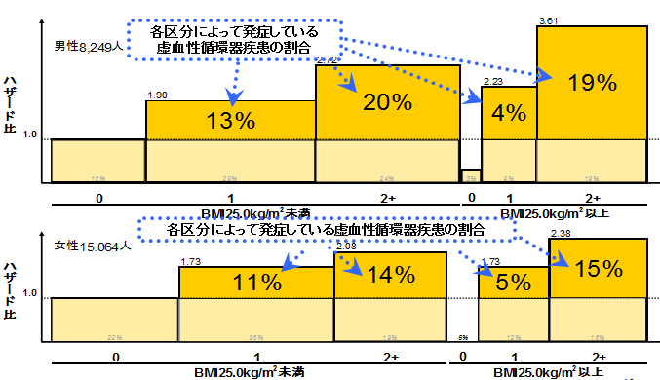
特定健診・特定保健指導は、まず肥満の有無により対象者を選定し、その上で血圧、脂質、血糖、喫煙といったリスク要因の個数によって動機づけ、あるいは積極的支援の対象者が決定されます。すなわち、特定保健指導では、肥満があり更にリスクを持っている人のみが特定保健指導の対象となります。
資料 多目的コホート研究（JPHC Studyより）
図53 肥満の有無別に見たメタボリック
シンドローム因子数による虚血性循環器疾患発症の寄与危険度割合
一方、非肥満者からも、多くの循環器疾患の発症があることが明らかとなっており（図53）、非肥満でも、リスクを持っている人には、喫煙者への禁煙指導など適切な保健指導が必要です。府は、特定保健指導の対象とならない非肥満者への保健指導の推進を、関係機関に働きかけていきます。
【図53の解説】
BMI25未満と25以上でグループ分けした上で、その他のメタボ関連要因の保有状況と虚血性循環器疾患発症との関係を調べました(図)。その結果、「BMI25未満でその他のメタボ関連要因を2つ以上有する者」の寄与危険度割合が、男性で20%、女性で14%と、虚血性循環器疾患発症に大きく寄与していることが明らかになりました。
さらに、「BMI25未満でかつメタボ関連要因を1つ有する者」の寄与危険度割合は、男性で13%、女性で11%であり、虚血性循環器疾患発症に大きく寄与していることが明らかになりました。

行動変容推進事業
行動変容推進事業は、医療費が高い、受診率が低い、ハイリスク者が多いなどの現状を正しく分析し、その結果から課題を抽出し、改善策を計画・実行・評価というPDCAサイクルを循環させることで、被保険者、保険者、関係者などの問題意識を高め、各々の行動変容につなげるものです。
その効果として、予防の推進、受診率向上、医療費適正化が期待されることから、府は本事業を大阪がん循環器病予防センターに委託して実施しています。
主な取組は、特定健診の実施状況や健診結果とともに、市町村の医療費分析を実施し、地域における課題を明確化し、それらの解決に向け各市町村が取り組むプログラムの作成を支援します。そして今後は、市町村ごとの分析と行動変容プログラムの作成支援を通してより汎用性の高い行動変容プログラムを作成し、府の健康指標の改善と医療費適正化に寄与しようとするものです（図54）。
資料 府作成
図54 行動変容推進事業の概要

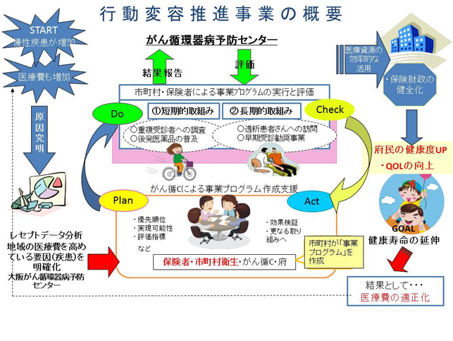

5.4 ＣＯＰＤ
COPD（慢性閉塞性肺疾患）は、主として、長期の喫煙によってもたらされる肺の炎症性疾患で、咳・痰・息切れ等の症状があり、徐々に呼吸障がいが進行します。COPDは今後も増加することが予想されていることから、病気に関する周知、啓発とともに、予防や早期発見、早期治療が求められます。

目標
項目番号 | 目標項目と現状値 | 29年度目標値
27 | COPDがどんな病気か知っている者の割合（Ｈ24年度） 28% | 56%

主な取組
COPDは、主な原因が長期にわたる喫煙習慣であり、禁煙等によるリスク軽減や、早期に発見、治療することが必要です。
目標値として「COPD」の認知度の上昇を挙げ、周知、啓発等に取り組みます。

5.5 こころの健康
府内の自殺者数は、平成21年の2,079人から平成23年の1,954人へとやや減少しているものの有意な減少となっていません。さらに、自殺対策及びその要因となっているうつ病をはじめとするこころの健康問題に取り組んでいく必要があります。

目標
項目番号 | 目標項目と現状値 | 29年度目標値
28 | 大阪府の自殺者数 1,954人（H23） | 1,500人以下（H28年）
29 | 気分障がい・不安障がいに相当する心理的苦痛を感じている者の割合 11.5％ | 10.8%

主な取組
自殺の直前にはうつ病やアルコール依存症等の精神疾患に、り患している人が多いため、精神疾患の早期発見、早期治療のための啓発が重要です。うつ病等精神疾患についての普及啓発を推進し、府民一人ひとりの気づきと見守りを促すための取組を市町村と協力しながら実施します。その際には地域の民生委員・児童委員や薬
局薬剤師と連携したり、健康づくりボランティア等の住民組織を活用します。
一方、大阪府自殺対策審議会における調査審議も踏まえながら、庁内関係部局や関係機関、民間団体との連携を強化し、啓発・予防活動をはじめ、相談・支援体制の充実を図ります。そのために様々なこころの健康問題に対応できるよう、関係機関・団体の職員を対象とした早期発見・早期対応の役割を果たす人材の養成にも力を入れます。
また、市町村が地域の実情に沿って取り組む様々な相談業務等を支援し、地域におけるこころの健康づくり推進体制の整備を進めます。
また、うつ病や自殺による経済的損失は大きいことから、勤労者については大阪産業保健推進センターの「メンタルヘルス支援センター事業」の紹介や、府内13か所にある、地域産業保健センターにおける相談窓口等を紹介し、早期の対応を行っていきます。
さらに、今後も府のホームページの中で、自殺対策に関する情報を提供します。
自殺の要因については年齢別に異なることから、ライフステージに応じたこころの健康対策に社会全体で取り組む必要があります。また、こころの問題は飲酒とも関連する場合が多いため、健診の場における多量飲酒者への支援とともに進めることが効果的と考えられます。

5.6 栄養・食生活
栄養・食生活は生命を維持し、人々が健康で幸福な生活を送るために不可欠な営みです。また、多くの生活習慣病の予防のほか、生活の質の向上及び社会機能の維持・向上の観点からも重要であり、府民一人ひとりが健全な食生活を実践するためには、府民自らが食に関する基礎的な知識や食を選択する的確な判断力を主体的に身に付けることが大切です。
また、家族が食卓を囲んで、ともに食事をとりながらコミュニケーションを図る共食は、望ましい食習慣の実践や食の楽しさを実感させ、精神的な豊かさをもたらすと考えられます。
本計画で重点的に取り組む高血圧対策においても、栄養・食生活のかかわりは大きく減塩が血圧を低下させ、結果的に循環器疾患を減少させることが立証されており、野菜・果物の摂取量の増加は、カリウム摂取量が増加し、血圧の低下が期待できます。さらに、野菜・果物の摂取は、体重コントロールに重要な役割があるとされています。
なお、栄養・食生活の項目については、食育推進計画と整合を図り、平成28年度の同計画の評価を本計画の評価として採用します。

目標
項目番号 | 目標項目と現状値 | 29年度目標値
30 | 食塩摂取量（成人男性） 10.9g | 8g
31 | 食塩摂取量（成人女性） 9.1g | 8g
32 | 野菜摂取量 253g | 3５0g（H28年度）
33 | 朝食欠食率(7-14歳) 7.4％（H20年度） | 4%未満（H28年度）
34 | 共食の回数 週9.1回（H24） | 週10回（H28年度）
35 | 食育推進に携わるボランティアの数 4,849人 | 5,300人（H28年度）
36 | 「うちのお店も健康づくり応援団の店」協力店舗数10,309店舗（H23） | 12,000店舗（H28年度）

主な取組
（１）高血圧対策としての減塩の推進
従来の個人に対する減塩の啓発にとどまらず、社会環境の改善として、外食及び持ち帰り弁当や総菜、学校給食や従業員食堂などの特定給食施設等において減塩をすすめることは、多くの人に影響を与えます。特に食生活に対して無関心な層や多忙等の理由により実行しにくい層に大きな影響をもたらすことが期待できることから、外食・流通産業と連携・協働し、飲食店、コンビニエンスストア、百貨店等において減塩メニューの提供を推進します。
また、事業所や保育所等の特定給食施設等の減塩推進の取組事例を、特定（集団）給食研究会を通じて情報発信することにより減塩に取り組む給食施設を増やし、個人の取組を支援する食環境の整備に取り組みます。

（２）関係機関・団体等と連携した食環境の整備
「うちのお店も健康づくり応援団の店」協力店の拡充、ヘルシーメニュー人気コンテスト、調理従事者対象研修会等を実施し、大阪ヘルシー外食推進協議会と連携した食環境の整備に取り組みます。
また、健康増進法に基づく特定給食施設指導において、事業所や保育所等の給食でのヘルシーメニューの提供、栄養成分表示の実施、健康栄養情報の提供及び喫食者教育の推進を行います。
さらに、大阪府栄養士会、大阪府食生活改善連絡協議会、地域活動栄養士会等と連携し、府民が身近な地域で健康づくりに関する専門的な相談や支援が受けられるような環境づくりに努めます。
（３）産学官民の連携を軸とした府民運動としての食育推進
食育推進計画において、府民だれもが健康な食生活が実践できるよう、具体的な合言葉として「野菜バリバリ朝食モリモリ～野菜あと100g、朝食で野菜を食べよう！～」を広く呼びかけ、食育を推進しています。また、共食は食育の原点であり、子どもへの食育を推進していく大切な時間と場であると考えられることから、家族との共食を推進しています。
本計画においても、食育推進計画と整合を図り、関係機関・団体等と連携・協働しながら、毎年8月の「食育推進強化月間」及び毎月19日の「野菜バリバリ朝食モリモリ」推進の日の取組として、参加体験型イベント「おおさか食育フェスタ」の開催、日本チェーンストア協会関西支部及び大阪府食生活改善連絡協議会と連携した「野菜バリバリ朝食モリモリ元気っ子」推進キャンペーンを実施し、子どもと保護者のみならず食に関心の薄い世代へも積極的にアプローチを行い、家族との共食の推進も含め、府民運動としての食育を推進します。
また、子どもたちが食を中心とした健康づくり活動に主体的に参加することを目的とした「野菜バリバリ朝食モリモリポスターコンクール」、子どもたちや同世代の仲間に向けて、健康な食生活を送るための食育活動等を行う高校生や大学生等を育成する「食育ヤングリーダー育成支援事業」等を健康おおさか21・食育推進企業団や管理栄養士養成校等と連携して取り組みます。
さらに、食育推進ホームページ「おおさか食育通信」において、食育や健康づくりに関する科学的根拠に基づいた情報や子ども向けの食育プログラム、幅広い世代を対象とした身近な取組の好事例（グッドプラクティス）に関する情報をタイムリーに広く発信して、府民や関係機関・団体のそれぞれの健康づくりの実践を促すとともに、府民と食育に取り組んでいる関係者等との情報交換の場とし、グッドプラクティスの量的拡大と質的向上を図ります。

【その他の取組・方向性】
- 小学校・保育所・幼稚園等における食育支援
- 高校生・大学生等の生活習慣病予防対策の取組
- 市町村の食育推進計画策定支援

5.7 身体活動・運動
身体活動とは、「安静にしている状態よりも多くのエネルギーを使う全ての動き」を指し、一般的には家事や労働といった日常生活動作や趣味、レジャー等も
身体活動ととらえられています。一方、運動とは、「身体活動のうち、スポーツやフィットネスなどの健康・体力の維持・増進を目的として計画的・意図的に行われるもの」を指します。
身体活動・運動の量が多い人は、不活発な人と比較して循環器疾患やがんなどのＮＣＤの発症リスクが低いとされています。さらに、身体的不活動が死亡原因に与える影響として、日本では全死亡の16%、冠動脈疾患の10%を占めるという報告もあります。
また、歩数の不足や減少は、高齢者の自立度低下や虚弱の危険因子でもあることから、歩くことをはじめとした身体活動・運動の意義と重要性を府民に正しく認知してもらい、それが実践されるよう対策を講じることは、健康寿命の延伸の観点からも重要です。
働く世代においては、長時間労働に伴う運動不足が、高齢者においては、日常生活機能の維持・向上が課題となっています。
厚生労働省の健康づくりのための運動指針2006（エクササイズガイド2006）では、生活習慣病予防のために１日8,000歩～10,000歩以上の身体活動を推奨しています。

目標
項目番号 | 目標項目と現状値 | 29年度目標値
37 | 日常生活における歩数（男性）7,359歩 | 10,000歩
38 | 日常生活における歩数（女性）6,432歩 | 9,000歩

主な取組
（１）生活習慣病の予防
歩数1,000歩は約10分間の身体活動に相当すると言われていることから、歩数を身体活動時間に換算し、具体的に増やすべき身体活動時間を提示するなどして歩数の増加を目指します。
また、鉄道利用者をターゲットに、鉄道会社と連携した階段利用の促進に向けた取組の検討や、スポーツクラブやスーパー等と連携した運動促進に向けた効果的な取組方法について検討を行います。
ウォーキングや運動を促進する環境の整備として、ウォーキング等を促進する環境の有無や運動に取り組む自主グループ等について、市町村における実態の把握や、道路や環境関連部局と連携し、運動環境における実態調査（点検）、地域格差の把握とその改善に向けた取組（高齢者が歩きやすい街づくり）を推進します。また、府内各地域のスポーツ振興の普及と府民の健康づくりを図るため、大阪府総合体育大会を引き続き実施します。
（２）健全なからだづくり
府では学校と連携し、子どもの日常生活活動やクラブ活動等を促進します。
地域の学校施設等を拠点にして、地域の誰もが参加でき、住民のアイディアによって主体的に運営される「総合型地域スポーツクラブ」の育成や、府立高等学校等の体育施設（運動場等）の開放等、スポーツ活動の場の提供を引き続き推進します。

（３）介護予防事業との連携
高齢者の多くが腰痛、手足の関節痛を訴え、運動器に問題を抱えています。
歩行速度が速い高齢者ほど生活機能を維持しやすく余命も長いことが知られています。また、運動器の障がいによる自立度低下により、日常生活に不自由が生じるようになることから、高齢者の運動器の健康維持が極めて重要です。
府民に、運動器の障がいにより自立度が低下し、介護が必要となる危険性の高い状態と定義される「ロコモティブシンドローム（運動器症候群）」の対策の重要性が認知されることにより、高齢者ができるだけ介護が必要な状態にならずに自立した生活を営めるよう、自ら健康づくりや介護予防などに取り組むことが期待できます。
そのために、介護予防部局と連携し、年齢等に応じて必要な身体活動量などについて市町村や府民に情報提供・啓発を行います。

【その他の取組・方向性】
- 広く府民にスポーツ・レクリエーション活動を紹介し、実践する場を提供するため、「府民スポーツ・レクリエーションフェスティバル」を開催します。
- 地域主体でイベントが実行できるよう支援します。
- 大阪府国民健康保険団体連合会がこれまで実施してきた｢ツール・ド・大阪 ウォーキングコース｣について、単年度のウォーキングマップ（紙媒体）の作成のみにとどまらず、継続的にウォーキングコースを活用されるための周知を検討します。
- 性・年齢階級別に身体活動・運動習慣の低下が疑われるのは、男性では若年層、女性では若年層と高齢者であり、性別、世代別に課題を抽出し、市町村及び企業等と連携して日常生活における歩数増加のための取組を進めます。

5.8 休養・睡眠
こころの健康を保つには多くの要素がありますが、適度な運動、バランスのと
れた栄養・食生活、心身の疲労の回復と休養の３つの要素が重要です。また、ストレスと上手につきあうことは、こころの健康に欠かせない要素です。
うつ病は、こころの病気の代表的なもので、多くの人がかかる可能性があり、自殺の背景にうつ病の存在があることも指摘されています。また、うつ病は不安障がいやアルコール依存症などとの合併も多くみられます。
こころの健康は「生活の質」に大きく影響するため、社会環境的な要因からのアプローチも重要で、ライフステージに応じたこころの健康対策に社会全体で取り組む必要があります。

目標
項目番号 | 目標項目と現状値 | 29年度目標値
39 | 睡眠による休養を十分に取れていない者の割合の減少 22.8%（H20年度） | 20%未満

主な取組
（１）健やかな生活習慣の確立
十分な睡眠をとり、ストレスと上手につきあうことは、こころの健康に欠かせない要素です。休養が日常生活の中に適切に取り入れられた生活習慣を確立するために、今後も学校と連携し、休養・睡眠の重要性についての教育を充実させ、ストレス対処法の習得など、子どものころからの健やかな生活習慣の確立を目指します。それらに必要な資質や能力を育成する教育に加え、教職員に対してもこれらの重要性に対して啓発を進めます。
また、府民一人ひとりが、睡眠や休養の重要性を認識し、ストレスに対する適切な対処ができるように、こころの健康づくりに関する事業の実施やストレス対処法についての情報提供の充実などに努めます。
一方、保健所においては、引き続き「こころの健康相談」の窓口を通して、専門家による相談が受けられる体制を提供します。

（２）労働環境の改善
過重労働を解消し、労働者が健康づくりなど労働以外のための時間を確保できるよう、労働環境を整備することが重要であるため、労働時間等の推移にも注目し、労働関係部局と連携できる取組等を検討していきます。
また、事業所等職域におけるストレス対処法の普及や、睡眠不足の弊害や睡眠衛生（健康な睡眠のための生活習慣）の重要性の普及方法などについて検討を行います。
【その他の取組・方向性】
- 今後もストレスへの適切な対処方法の普及を図るとともに、市町村と連携して、睡眠や休養が及ぼす健康影響についての知識の普及を図ります。
- 地域において自殺予防対策のネットワークづくりに取り組みます。
- 働く世代へのストレス対策、うつ病対策、自殺対策が重要。地域や職域において、どのような取組が必要か、目標達成のためのプロセスを再検討します。特に、20～50歳代を対象とした睡眠習慣の正しい知識の普及や保健指導が必要です。

5.9 たばこ
喫煙は、肺がん等、多くのがんや虚血性心疾患、脳血管疾患などの疾患の主要な原因であり、予防可能な成人死亡の最も大きな危険因子です。また、たばこの煙は、喫煙者本人のみならず、喫煙者の周囲の者に対しても、受動喫煙による肺がんや心筋梗塞などの危険因子となります。
府はこれまで、市町村や関係団体と連携し、府民の喫煙率の減少をめざし、受動喫煙防止、未成年者の喫煙防止、禁煙サポートについて、取組をおこなってきました。
本計画では、喫煙防止は未成年者に限らず、全ての府民に必要であることから、未成年者に限定せず「たばこの健康影響についての正しい知識の普及啓発」として取り組むこととし、「たばこの健康影響についての正しい知識の普及啓発、禁煙サポート、受動喫煙防止の推進」を３本柱に、科学的根拠に基づき実効性のあるたばこ対策を推進します。
また、対策の目的や意義、府内の現状と課題、目標等の検討については、大阪府地域職域連携推進協議会（NCD対策検討部会：平成25年度設置予定）において定期的に行い、より有効な政策を推進します。

目標
項目番号 | 目標項目と現状値 | 29年度目標値
40 | 成人の喫煙率の低下 （男性）33.6% | 20%以下
41 | 成人の喫煙率の低下 （女性）12.3% | 5%以下
42  43 | 教育施設における全面禁煙の割合  私立学校 82.1％ 大学 89.9％（Ｈ24） | 100%
44 | 医療機関における全面禁煙の割合  病院 86.3％（Ｈ23） | 100%

項目番号 | 目標項目と現状値 | 29年度目標値
45  46 | 官公庁における全面禁煙の割合  府庁舎・所管施設 96.4%  市町村本庁舎 69.8％（Ｈ24） | 100%
47  48 | 喫煙者全員に禁煙サポートを行っている市町村の割合  特定健診32.1％、肺がん検診26.3％（Ｈ23） | 100%

主な取組
（１）たばこの健康影響についての正しい知識の普及啓発
たばこ対策を推進していくには、たばこが健康に及ぼす影響についての府民の理解を深め、一層関心を高めることが必要です。たばこによる健康影響とともに、特に長時間を過ごし、受動喫煙の主な場となる職場や家庭、短時間であっても高濃度の受動喫煙の曝露となる車両内等での禁煙化についての啓発も重要です。
たばこの健康影響等に関する啓発は、様々な機会をとらえて積極的に行うとともに、関係団体とも連携し、継続した取組を推進していきます。

・禁煙週間等における取組の推進
府・市町村・関係機関は、禁煙週間（5月31日から6月6日まで）を活用したたばこ対策に関する普及啓発に努めるとともに、府は、保健所・市町村における、禁煙週間に実施されるたばこ対策の取組状況等を調査し、その状況を公表することにより、さらなる取組の強化を図ります。

・学校での喫煙防止教育の推進（未成年者の喫煙防止）
未成年者については、保護者、学校をはじめ、社会全体として未成年者が喫煙しない環境づくりや、喫煙防止教育の充実に努める必要があります。子どもたちに、正しい知識と理解を深める方法として、学校での教育が重要です。
府は、市町村や教育関係機関、さらに学校医、学校歯科医、学校薬剤師等との連携を推進し、喫煙防止教育の効果的な実施の支援に努めます。

（２）禁煙サポートの推進
現在、医療機関での禁煙治療は、「ニコチン依存症管理料」として保険診療の対象となり、禁煙のための大きな役割を果たしています。
また、禁煙サポートの取組として、より身近に、地域や職域で広く実施されている健（検）診の場を含め、妊婦健診や乳幼児健診等の保健事業の機会を禁煙サポートの機会として活用していくことが重要です。
そこで、府は、医療機関、市町村及び医療保険者との連携を強化し、これらの機会を活用するとともに、禁煙指導者の育成や禁煙サポートに関する情報提供の

充実と府民への周知を図ります。

・特定健診やがん検診等の場での禁煙助言や禁煙サポートの推進
短時間の禁煙サポートの効果については、禁煙ガイドライン※においても、医師が対面して３分間以内の簡易な禁煙アドバイスをするだけでも効果があることが示されています。
府は、特定健診やがん検診等において、喫煙者に対して禁煙に関する助言や、禁煙治療に関する情報提供等、禁煙サポートが実施されるよう働きかけます。
※循環器病の診断と治療に関するガイドライン2009年度合同研究班報告2010年度改訂版

（３）受動喫煙防止の推進
受動喫煙防止については、「健康増進法※」第25条に基づき、多数の者が利用する施設の管理者は、受動喫煙防止に関する措置を講ずるよう努めることが求められています。
また、たばこの消費等が健康に及ぼす悪影響から現在及び将来の世代を保護することを目的とした「たばこの規制に関する世界保健機関枠組条約※」（ＦＣＴＣ）において、屋内の職場、公共の輸送機関、屋内の公共の場所及び適当な場合には他の公共の場所におけるたばこの煙にさらされることからの保護が求められています。我が国は平成16年（2004年）にこの条約に批准しています。
府では、平成24年10月に出された大阪府衛生対策審議会の「今後の府の受動喫煙防止対策のあり方」についての答申に基づき、受動喫煙防止対策を推進することとしています。

・大阪府衛生対策審議会の答申に基づく受動喫煙防止対策の推進
府は、大阪府衛生対策審議会の答申に基づき、公共性の高い施設の全面禁煙を推進し、飲食店や宿泊施設など民間施設については、たばこによる健康影響に関する啓発を行うとともに、事業者の自主的な判断を尊重しつつ、受動喫煙防止対策を推進します。

（参考）
・健康増進法
（平成14年8月2日法律第103号、平成15年5月1日施行）
・第２５条 受動喫煙の防止
学校、体育館、病院、劇場、観覧場、集会場、展示場、百貨店、事務所、官公庁施設、飲食店その他の多数の者が利用する施設を管理する者は、これらを利用する者について、受動喫煙（室内又はこれに準ずる環境において、他人のたばこの煙を吸わされることをいう。）を防止するために必要な措置を講ずるように努めなければならない。
・たばこの規制に関する世界保健機関枠組条約
（Framework Convention on Tobacco Control :FCTC）
（2004年6月8日批准、2005年2月27日発効）
たばこの消費等が健康に及ぼす悪影響から現在及び将来の世代を保護することを目的とし、たばこの規制について定めたものです。また、締結国の条約遂行を支援するためのガイドラインがあります。
・第8条 たばこの煙にさらされることからの保護
締結国は、たばこの煙にさらされることが死亡、疾病及び障がいを引き起こすことが科学的根拠により明白に証明されていることを認識する
締結国は、屋内の職場、公共の輸送機関、屋内の公共の場所及び適当な場合には他の公共の場所におけるタバコの煙にさらされることからの保護を定める

・「たばこの煙にさらされることからの保護」に関するガイドライン（抜粋）
たばこの煙にさらされることからの保護の原則
たばこの煙にさらされることについての安全なレベルというものはなく、二次喫煙の煙の毒性についての閾値などの概念は、科学的根拠と矛盾するため受け入れられない。
換気、空気濾過、喫煙指定区域の使用（専用の換気装置の有無にかかわらず）など、100％の無煙環境以外のアプローチには効果がない。
たばこの煙にさらされることから人々を保護するための立法措置が必要である。

5.10 アルコール
高血圧、脳出血、肝臓障がい、がんなどの飲酒に関連する疾病のリスクは、１日平均飲酒量とともに上昇するとされています。特に、多量飲酒では、それらのリスクが大きく増加するため注意が必要です。加えて、飲酒量の増加は総死亡や自殺のリスクも高めることがわかっています。また、女性では22g/日（日本酒１合/日）程度以上の飲酒が、健康障がいのリスクを高め、男性に比べて肝障がいなどを起こしやすく、アルコール依存症に至るまでの期間も短いことが知られています。
未成年者の飲酒は大きな社会問題であり、中学生・高校生に対して実施されている全国調査によると、学年が上がるに従い飲酒者の割合も高くなることが明らかとなっています。平成8年から21年の間に、未成年飲酒者の割合は中学生、高校生ともに減少していますが、特に未成年者の飲酒は、アルコールが麻薬や覚せい剤依存の入口になると言われていることから、引き続き注意が必要です。
目標
項目番号 | 目標項目と現状値 | 29年度目標値
49 | 生活習慣病のリスクを高める量を飲酒している者の割合（男性） 18.0％ | 現状値の7.5%減  （16.7%）
50 | 生活習慣病のリスクを高める量を飲酒している者の割合（女性） 10.1% | 現状値の7.5%減  （9.3%）
主な取組
（１）多量飲酒防止の推進
多量飲酒者（1日平均60gを超える飲酒者）では、飲酒運転などを含めた社会的問題との関連が指摘されています。本計画では多量飲酒者に加え、生活習慣病のリスクを高める量として純アルコール男性40ｇ/日以上、女性20ｇ/日以上の多量飲酒者に対しての取組を推進します。
特定健診では飲酒の頻度と飲酒量が問診票から把握できるため、上記の生活習慣病のリスクを高める量以上を飲酒している人には、健診の機会を活かした指導が必要です。近年、短時間での医師等による節酒指導（ブリーフインターベンション）の効果が明らかとなっており、医療や健（検）診の場を活用した節酒指導を市町村と連携しながら推進します。
警察と連携して運転免許の講習会等を活用した取組の実施、自動車教習所等と連携した飲酒防止の取組等、関係機関との連携や既存の事業を活用した取組（アルコール関連企業と協力し適正飲酒についての教育、イベントの実施、ハンドルキーパー運動の強化等）を通じて、多量飲酒防止に向けた取組の推進を図ります。これらの推進には医療機関や関係団体との協力が重要であるため、各機関との連携強化に努めます。また、寝酒が睡眠の質を低下させるように、アルコールはこころの健康や自殺とも密接に関係するため、「休養・こころの健康づくり」の分野での取組とも連携し、アルコール対策を進めます。

（２）未成年者の飲酒防止
未成年者に対しては、飲酒の健康影響についての正しい教育を行うことが重要であると考えます。そのため、学校や地域での飲酒防止教育を推進し、子どもの頃からアルコールについての正しい知識を身につけるよう取組を行います。

（３）妊娠中等の飲酒防止
妊娠中の飲酒による胎児への影響についての知識の普及を図り、妊婦の飲酒防止に努めます。
また、「飲めないカード」（図55）を普及し、「飲めない体質の人」が他者からの勧めを断りやすくすることで、飲酒防止を推進します。さらに、健康づくりの取組を行う関係機関が「飲めないカード」を使って「飲めない体質の人」を飲酒環境から守るための支援を進めていきます。
妊産婦や肝臓疾患などで医師から禁酒を指示されている「飲んではいけない人」を飲酒環境から守る支援については「飲めないカード ドクターストップ」を使って、医師会の協力を得て進めていきます。
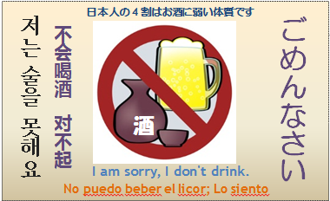
（参考）http://kenko-osaka21.jp/activity/rest.html#activity_schedule

【その他の取組・方向性】
- アルコール依存症について関係機関の専門職員対象の研修などを開催します。
図55 飲めないカード
（平成24年3月 健康おおさか21推進府民会議
休養・こころの健康づくりアルコール対策部会
作成）
- 府保健所で、今後もアルコール関連の精神保健福祉相談を行います。
- 断酒会等への支援を行うとともに、関係機関と連携し、アルコール依存症の早期発見・治療に努めます。
- 適正飲酒量についての知識は、年齢や加入している医療保険の種類によって差異があるため、アルコールの有害な使用を低減するためにターゲットを絞った対策を検討します。

5.11 歯と口の健康
歯と口は、食べる、味わう、話す等の社会生活を営む上で基本的かつ重要な役割を担っています。また、近年研究がすすみ、メタボリックシンドロームをはじめとする全身の健康と歯周病との関連性も明らかになってきました。糖尿病は歯周病を悪化させ、歯周病は糖尿病や心臓血管疾患を悪化させるという、双方向の影響が指摘されています。さらに、妊娠中に歯周病が悪化すると、低体重児早産のリスクが高くなるともいわれています。他にも、喫煙者は歯周病にかかりやすく、一旦かかると悪化が早く、治り難く、治っても再発しやすいことも指摘されています。
本計画では、生涯を通じて歯や口の健康を良好に保ち、できる限り歯を失わないように、また、ライフステージに応じた口腔機能の維持・向上を図ることを目的に、目標設定を行いました。
歯を失う主な原因として、むし歯と歯周病があげられますが、特に、中高年以降になると、歯周病が原因で歯を失う人が多いことがわかってきました。むし歯や歯周病の発症・進行を防ぐためには、定期的な健診及び歯石除去、歯面清掃が効果的であり、かかりつけ歯科医等のもとで、口腔衛生管理を受けることが重要です。
今後は、歯の喪失の予防だけでなく、歯や口の機能面にも注目し、個人の歯と口の健康づくりへの取組とともに、地域、職場、学校、医療機関等を含めた社会全体としてその取組を支援し、ライフステージごとの特性を踏まえ、歯と口の健康づくりに関する正しい知識の普及啓発や、食生活の改善、歯間部清掃用器具の使用推奨等の普及啓発を行い、8020運動を更に推進していきます。
目標
項目番号 | 目標項目と現状値 | 29年度目標値
51 | 80歳で20本以上の歯を有する者の割合33.3% | 40%以上
52 | 歯周治療が必要な者の割合（40歳） 40.0％  （H23年度） | 33％以下
53 | むし歯のない幼児の割合（３歳児） 78.4%（H23） | 85％以上
54 | 過去1年間に歯科健診を受診した者の割合46.0％（H24年度） | 55％以上

主な取組
（１）歯周病予防の推進
歯周病が生じる主な原因は歯垢（プラーク）であり、歯周病の予防には、プラークコントロールが重要です。通常使用する歯ブラシでは歯と歯の間の部分の歯垢を完全に取り除くことができません。そのため、歯間部清掃用器具（デンタルフロス、歯間ブラシ等）の使用を、市町村や関係機関・団体と協働して啓発に努めます。
また、歯周病を早期発見・早期治療するために、市町村で実施している歯周疾患検診の普及啓発に努めます。

（２）定期的な歯科健診受診の推進
むし歯や歯周病は自覚症状を伴わずに発症・進行し、ある程度進行した時点で症状が自覚されることが多いため、定期的に歯科健診を受診し、歯石除去や歯面清掃などの予防処置を受けることが重要です。そのため、市町村や関係機関・団体と協働し、かかりつけ歯科医を持ち、定期的に歯科健診を受けるよう啓発に努めます。

（３）幼児のむし歯予防の推進
フッ化物歯面塗布の回数に応じて、むし歯抑制効果が高くなることが報告されており、乳歯の生え具合にあわせ、市町村保健センター・歯科診療所等において、幼児がフッ化物歯面塗布を受けるよう普及啓発に努めます。
また、甘味食品・飲料の摂取回数が多くなるほど、むし歯にかかりやすいこと
が明らかとなっています。幼児の健全な発育の観点から、間食内容を工夫し、時間を決めて飲食する習慣を身につけさせるよう、普及啓発に努めます。

5.12 社会環境の改善を主体とした取組
本計画では、府民運動の柱として個人の行動変容をめざして取り組む「普及・啓発」とともに、地域における連携体制の構築やシステムづくりを行い、継続性のあるものとするために、社会環境の改善に向けた取組の充実を図ります。また、個々人が自らの力で取組を行う「自助」と、行政によって助けが必要な人を支援する「公助」とともに、地域や社会の絆の強化や、職場での支援の充実など、地域や世代間の相互扶助など、社会全体が相互に支え合いながら、府民の健康を守る「共助」の拡充が求められています。

社会環境の改善
個人の健康は、家庭、学校、地域、職場等の社会環境の影響を受けることから、行政機関だけでなく、企業や民間団体等の協力を得るなど、府民が主体的に健康づくりの取組を行うことができるよう環境を整備する必要があります。
食生活や栄養状態の改善には、外食や持ち帰り弁当・惣菜等の栄養成分の改善が、多くの人に影響を与え、特に食生活に対して無関心な層や、時間等の条件により実行しにくい層に大きな影響をもたらすことが期待できます。さらにたばこ対策では、公共の場の禁煙化の推進により、受動喫煙の防止のみならず、喫煙の開始を防ぎ、禁煙継続にも寄与するなどの効果が期待できることから、府では特にこれらの取組を重点化して推進します。
また、今後どのような社会環境整備を実施することが府の健康課題の解決にとって最も効果的であるか等については、NCD対策検討部会において主要事業の方向性を、予防対策検討部会において具体的な推進方法を検討し、関係機関の協力のもと実施していくこととします。

ソーシャルキャピタルの基盤
ソーシャルキャピタルとは、人々の協調行動を活発にすることによって、社会の効率性を高めることのできる「信頼」「規範」「ネットワーク」といった社会組織の特徴を表す概念である（米政治学者ロバートパットナムの定義）とされます。近年、ソーシャルキャピタルと健康の関連が指摘されており、自ら取り組む自助や、行政による公的支援の公助にかわり、住民の相互扶助等による共助を強化していくことにより、健康指標の改善を図ろうとするものです。
国は、「居住地域でお互いに助け合っていると思う国民の割合」を対策推進について評価する指標としています。その他にも、健康づくりを目的とした活動に主体的に関わっている国民の割合や、健康づくりに関する活動に取り組み、自発的に情報発信を行う企業数等が指標としてあげられています。
地域や世代間の相互扶助など、自助や共助を引き出す居住地域での助け合いといった地域のつながりを強化するためには、新たな組織を行政主導で作っていくということではなく、地域に既に存在している様々な地域活動のネットワーク等のソーシャルキャピタルを活用し、健康づくりの観点からアプローチを行う方策が効果的です。
府は、各市町村で把握している保健、医療、介護に係るサービスの提供体制やそれらに係る地域の人材の有無等の情報を把握し、関係機関と情報を共有してその課題の解決を図ります。さらに、それらの基本情報を活用して、既存のネットワーク拡大や、発症予防から重症化予防、介護予防を推進するための包括的なネットワークの構築を目指します。
福祉や子育て、教育、防災・安全、街づくり、観光・文化、地域振興等、すでにある地域活動のネットワークに、健康の視点を持ってもらうことが必要であり、これらのネットワークが、健康づくりの活動を包含した取組ができるよう、庁内関係部局においても、連携して支援できる体制づくりに努めます。

目標
項目番号 | 目標項目と現状値 | 29年度目標値
55 | 健康づくりを進める住民の自主組織の数* 651団体（H24） | 団体数の増加
56 | 住民が運動しやすいまちづくり・環境整備に取り組む市町村の割合** 37.2%（H24） | 100%
57 | 健康格差対策に取り組む市町村の割合***  14.0%（H24） | 100%
58 | 市町村健康増進計画の策定市町村の割合  90.7%（H24） | 100%
* 各市町村が「健康づくりを進める取組を行う自主組織」として把握している数。
** 「住民が運動しやすいまちづくり・環境整備の推進にむけて、その対策を検討するための会議や組織を設置しているか」という問いに「している」と回答した市町村の割合。
*** 「各自治体における健康格差について把握しているか」に「している」と回答し、「その縮小に向けた対策を実施しているか」という問いに「している」と回答した市町村の割合。
健康格差対策について、「課題となる健康格差の実態を把握し、健康づくりが不利な集団への対策の実施」と注釈。

地域で活動を行っている団体とその主な取組内容
大阪府食生活改善連絡協議会
会員である食生活改善推進員は、「私たちの健康は私たちの手で」をスローガンに食生活改善活動に取り組むボランティアであり、市町村単位で養成・育成、組織化（市町村協議会）されており、大阪府食生活改善連絡協議会は、各市町村
協議会相互の連絡を密にし、資質の向上を図るとともに栄養改善の実践活動をすすめ、府民の健康づくりに寄与することを目的に活動しています。活動内容としては、子どもへの食育、若い母親への調理講習会、男性料理教室、ひとり暮らし高齢者の昼食会、介護食ボランティアなど、様々な世代を対象に食生活改善活動を展開しています。

特定（集団）給食研究会
学校、病院、老人福祉施設、児童福祉施設、事業所等の給食施設関係者により組織され、栄養管理をはじめとする給食内容の向上、喫食者や従業員等への健康教育等に関する研修会や施設間の情報交換を行っています。さらに、地域における関係機関や団体等と連携し、市町村での健康づくりイベントへの参加、地域職域連携推進事業への参画、保健所事業への協力等地域の健康づくりを推進しています。

地域活動栄養士会
会員は、栄養士・管理栄養士の有資格者で、保健所単位、市町村単位で組織化されています。食育の推進や外食栄養成分表示、ヘルシーメニュー等の推進、難病患者等在宅療養者への食生活指導等の保健所での栄養改善業務、母子保健事業や健康づくりイベント等の市町村での栄養改善業務のサポートの他、ホームヘルパー研修会やPTA子ども料理教室等、行政栄養士が対応できない地域活動事業を行っています。

大阪エイフボランタリーネットワーク
「健康で明るく住みよい地域社会の実現」を目的に設立し、支部単位で学習会や講演会を開催し、参加者の知識や技術の向上に努めています。また、河川清掃や非常食炊き出し訓練なども実施しています。
市町村の計画策定の委員等として参画し、健康・女性の視点から住民の声を反映させています。
健康ふれあい推進員
地域の健康展や健康祭り講演会、健康関連のイベント等でスタッフとして協力するとともに、自らも参加者として最新情報や必要な知識を習得して、健康情報を身近な人に伝達しています。
認知症サポーター、認知症キャラバン・メイト
認知症サポーターは、認知症の人が地域で安心して暮らせるよう、認知症に関する正しい知識を持ち、自分のできる範囲で認知症の人や家族を温かく見守るなどの支援を行っています。
また、認知症サポーター養成講座の講師役となる認知症キャラバン・メイトについては、連絡会を組織し、メイト同士の情報交換や講座開催に向けた支援等を行うとともに、研修等を実施しています。
民生・児童委員
子どもたちの見守りや認知症の方への支援など、老人や障がい者等への相談をはじめとした支援を行います。市町村の計画策定の委員等として参画し、福祉の視点から住民の声を反映させています。

八尾市南高安地区での取組
八尾市南高安地区では、住民自らが健康を守るという趣旨のもとで1977年に発足した「成人病予防会」が、集団健診を中心とした予防活動を主体となって実施しています。その活動は、八尾市、大阪がん循環器病予防センター、大阪大学等の関係機関が支援しており、住民に対する自助、共助、公助を組み合わせた予防活動のソーシャルキャピタルが形成されています。
同地区の集団健診は、市の支援のもとで、保険者の種類に関係なく健診の受診機会を提供し、自治会組織を通じて健診の申込書配布・回収や受診勧奨を行っています。また、健診の他にも、健診結果説明会の開催や地区全世帯への会報誌の発行、歩く会や料理講習会など年間を通じた活動が行われています。その結果、当地区の健診受診者は、多様な保険者にまたがり毎年約1900人前後の受診者数を維持しています。
これらの活動により当地区では、地区全体の脳卒中発生率は大きく低下し、「成人病予防会」の会員は非会員よりも、脳卒中発生率が低いという効果も明らかとなりました。また、当地区では同市他地区に比べて、国保加入者の特定健診受診率が高く、高血圧・糖尿病・メタボリックシンドロームの有所見率はいずれも低くなっています。さらに、同地区では、他地区よりも１人当たり医療費（平成23年1,2,6月審査分の平均値）が、2286円下回っており、年間試算では約1.4億円下回るなどの効果を挙げているところです。

- 各機関の役割
府では、健康政策の推進に必要な人材の育成や市町村別のデータの分析等により、府民や府民に最も身近な市町村において、効果的な生活習慣病対策が実施されるよう支援します。
また、健康づくりは、府民一人ひとりが正しい知識を持ち、自覚し、自らの意思で正しい生活習慣を身につけなければ効果を挙げることはできません。一方、社会全体としても、個人の主体的な健康づくりを支援していかなければなりません。
教育、福祉、こころの健康、環境等他部局
大阪府
この点において、行政が担うべき役割は重要であるとともに、民間団体などの果たすべき役割も非常に大きいものがあります。多くの健康づくり関係機関・団体は、それぞれの立場で独自の活動を進めていますが、各機関・団体等が連携し総合的な取組を実施することにより、その効果はさらに大きくなると考えられます（図56）。
地域・職域団体等
学識経験者
保健医療
関係者
府民
行政
（市町村）
マスメディア
専門機関

地域職域連携推進協議会・健康おおさか21推進府民会議

健康づくり課亞
保健所

NCD対策検討部会・予防対策検討部会
図５６ 計画推進に係る会議と連携体制

府の健康指標をもとに、長期的視野にたった政策の進捗管理を行うとともに、毎年対策による効果について評価・分析を行い、府民の健康改善のために確実に実行する仕組みが必要です。従来、必ずしも明確ではなかったそれぞれの役割や各機関の取組の評価体制について、Plan(企画)Do (実行) Check (分析) Act (評価)からなるPDCAサイクルを実行します。
府の健康状況に関する指標については、NCD対策検討部会において項目を検討し、府全体、医療圏ごと、保健所圏域ごと、市町村ごとで、経年での把握が可能となる体制を整備します。

6.1 大阪府（健康づくり課）

6.1.1 地域職域連携推進協議会による推進
府は、生涯を通じた健康づくりを継続的に支援するため、行政、事業者、医療保険者等、地域や職域で保健事業にかかわる関係機関による地域職域連携推進協議会を設置、運営します。
協議会では、各機関が実施している保健事業等の情報共有や、構成団体で共同実施できる保健事業や各機関で担える新たな役割等について検討する等、連携体制を推進する方策を検討します。また、保健所圏域地域職域連携推進協議会を設置・運営している府保健所との連携により、対策を検討します。健康増進計画については、進捗状況に関する評価を毎年実施し、その内容を審議し承認等を行います。

部会の設置
地域職域連携推進協議会のもとに、有識者や専門家等による「NCD対策検討部会」を設置し、大阪府におけるＮＣＤ対策のための施策について検討し、その方向性を示します。
NCD対策検討部会の役割は、今後の府の健康政策の柱となる「健康格差」の定義についての議論をはじめとして、COPDや社会環境関連など今回から新たに追加された指標について、その目標値の設定に係る考え方を整理し、目標達成のための取組の方向性について明確に示すことです。
府は、NCD対策検討部会がその役割を果たせるよう、課題の整理や現状把握、十分な議論を行うための事前調整等を着実に行い、会議の効果的・効率的な運営に努めます。

6.1.2 健康おおさか21推進府民会議による推進
府は市町村、健康づくりの関係機関、団体等と連携し、取り組むべき健康づくり施策の方向について具体的な目標を示し、すべての府民が健やかで心豊かに生活できる活力ある社会の実現を目指す府民運動として、健康おおさか21推進府民会議を設置、運営しています。
会議では、各機関での活動内容を共有するとともに、分野別の具体的な取組について検討し、連携して対策を推進します。栄養・食生活においては、「食育推進ネットワーク会議」等により、関係機関・団体と連携した食環境の整備を推進しており、特に、産学官民が連携・協働し、府民運動として効果的な取組を行ってきました。
今後も引き続き取組を進めるとともに、それらを参考にしながら、運動や睡眠、アルコール等に係る取組についても、関係団体等との連携も視野に入れ、社会環境の改善を図っていくよう努めます。

部会の設置
健康おおさか21推進府民会議の部会として予防対策検討部会を設置します。部会では、分野別の取組だけでなく各分野が協力して実施する取組についても検討し、連携して府民の健康づくりを推進します。

6.1.3 効果的な情報提供による推進
特定健診・特定保健指導に係る研修情報や、市町村別の健診や医療費に係る分析データ等、特定健診・特定保健指導に関する医療保険者向けの情報を充実することにより、特定健診等の効果的な実施をサポートします。

6.1.4 健康増進事業を実践する人材の育成
府は、特定健診・特定保健指導、その他の健康増進事業を担当している市町村の保健師等に対して研修を行い、生活習慣病対策を効果的に推進できる人材を育成します。併せて、それらの管理者や統括責任者等に対しても研修を実施し、生活習慣病対策全体を効果的に推進できる体制の構築に努めます。
また、大阪がん循環器病予防センター、大阪府こころの健康総合センター、大阪府立成人病センターなどの専門機関や大学とも連携しながら、科学的・実践的な技法の開発を行っていくとともに最新の知識の提供に努めます。
更に、保険者協議会、保健医療関係団体等が実施する生活習慣病対策に係る研修について、情報提供を行えるよう努めます。

6.1.5 その他
行動変容推進事業
特定健診等の受診率向上を図るには、府民が健康に対する意識を変え、健康づくりのための行動を起こす（行動変容）ことを促す仕組みが必要です。そこで、平成22年度より福祉部国民健康保険課と共催で「行動変容推進事業」を実施しています。
各市町村の医療費が高い、受診率が低いなどの現状を正しく認識し、その対策を計画・実行・評価・改善というPDCAサイクルによって実施します。その過程で、被保険者、保険者、関係者などの行動変容を促し、予防の推進、受診率向上を図り、結果として医療費適正化及び府民の健康指標の向上を図ります。

6.2 保健所
国は、基本的な方向において、保健所の役割を「健康格差の縮小を図ること等を目的とした健康情報を収集分析し、関係機関に提供するとともに、市町村における健康増進計画の策定を支援すること」としています。
また、平成24年7月31日に国から示された、「地域保健対策の推進に関する基本的な指針」を踏まえ、府保健所は、地域における健康づくりの拠点として、市町村をはじめとする健康づくりの関係機関・団体等との連携体制をさらに強化するとともに、①健康情報の収集分析と健康課題の明確化・共有化②地域における重層的な連携体制の構築③市町村の健康増進計画策定支援などを重点的に行います。

6.2.1 地域の健康課題の明確化・共有化
市町村をはじめとして関係機関・団体等と連携し、地域における保健、医療、福祉に関する状況と各分野での取組内容の実態把握に努めます。それらの情報をもとに、圏域での健康課題解決に向けた取組を行います。

保健所圏域 地域職域連携推進協議会等を活用した取組の推進
健康課題の共有化及び解決に向けて、保健所圏域 地域職域連携推進協議会等を活用して取組を進めます。

6.2.2 地域における連携体制の構築
地域におけるソーシャルキャピタルの把握・推進
保健所圏域の市町村や団体等におけるソーシャルキャピタルの現状を把握し、その活用により地域の保健、医療、福祉に関するサービスが包括的に提供されるよう調整に努めます。更に、今後は保健所としてどのような取組を推進していくことが健康づくりにおいて重要かつ必要なのかについて検討を行っていきます。

6.2.3 市町村の健康増進計画策定支援
市町村の健康増進計画の策定及び計画の推進に必要とされる情報の提供等に努め、計画策定等の技術的支援を行います。圏域における死亡データ、特定健診・特定保健指導データ、医療費データ等、地域の健康に係るデータの分析結果等を、より府民にわかりやすく加工し、府民サービスの主体である市町村に提供していきます。更に、圏域内の市町村の健康増進計画の策定状況について
把握するよう努めます。

6.2.4 その他
栄養・食生活改善の推進
特定（集団）給食研究会や地域活動栄養士会等と連携し、生活習慣病予防の観点から、保健所管内の給食施設や飲食店での減塩メニューの提供、野菜摂取量の増加等、栄養食生活の改善につながる取組を推進します。

たばこ対策の推進
たばこによる健康影響に関する普及啓発、禁煙サポートに関する情報提供や指導者の育成、公共施設とともに、民間施設を含め公共の場での受動喫煙防止対策を推進します。

自殺対策の強化
こころの健康づくりの推進とあわせて、自殺予防のための人材養成や、自殺未遂者・自死遺族も含めた相談・支援体制の強化、地域における連携体制の構築など、自殺予防のための取組を強化します。

6.3 府の他部局等
各部局において健康の視点を取り入れ、連携して府の施策を推進します。

6.3.1 こころの健康総合センター
府の精神保健福祉に関する中核施設として、府保健所、市町村、社会復帰関連施設や医療機関をはじめとする地域関係機関、団体に対する支援やネットワ－クづくりを進めることを大きな使命としています。
こころの健康づくりの推進
広く府民のこころの健康づくりの保持、増進を図ることを大きな課題とし、こころの電話相談や精神保健福祉相談などの相談事業、専門外来診療などを引き続き行います。
自殺対策の推進
自殺防止のホームページによる啓発、人材養成、自死遺族相談など、自殺対策の一層の推進を図ります。
自殺未遂者への支援を本庁（地域保健感染症課）と保健所、関係機関が連携してすすめます。

6.3.2 教育委員会
生涯を通じて健康であるためには、子どもの頃からの生活習慣が重要であり、調和のとれた食事や、適度な運動、十分な休養・睡眠という健康三原則の観点から、子どもたち自身が生活習慣を見直し、改善していくことのできる力をつけ、健康的な行動を習慣化していくことが重要です。

健康教育の推進
学校は家庭や地域、関係機関と連携し、それぞれのライフステージに生じる様々な健康課題に対して、子どもたちが発達段階に応じて、自ら対処できるようヘルスプロモーションの観点に立った健康教育の推進に取り組みます。
子どもを持つ親に対して知識の普及や啓発が必要となる取組については、教育委員会と連携して、子どもを通じて取組効果を上げるというスキームを活用します。
生活習慣病の予防には、子どものころからの食事、運動、休養等に係る健やかな生活の習慣化が必要です。その共通認識のもと、健康づくりのあらゆる取組について、更なる連携体制を構築するよう努めます。

6.3.3 福祉関連部局（高齢介護室、国民健康保険課）
健康づくりの観点より、高齢介護室が所管する介護予防事業との連携方策を検討し、取組を進めます。
特に、府の循環器予防施策の推進のため、市町村国民健康保険の所管課である国民健康保険課と連携し、特定健診・特定保健指導の効果的な実施を推進し、特定健診等の受診率の向上を目指します。

6.3.4 都市整備関連部局
運動の促進には、個人の意識や行動の改善とともに、歩きやすい環境づくり、街づくりが重要です。そのために、ウォーキングコース及び大規模自転車道の整備、ウォーキングイベントの開催等、都市整備としての取組を行う部局とも、健康づくり、健康増進の視点で連携強化を図ります。

6.4 関係団体等

6.4.1 市町村
国の基本的な方向において市町村の役割を、医療保険者として実施する保健事業と事業実施者として行う健康増進事業との連携としています。

6.4.1.1 保健衛生部門
市町村の保健衛生部門では健康増進法に基づき、がん検診、歯周疾患検診、骨粗しょう症検診、肝炎ウイルス検診等の健康増進事業を行っています。また、健康づくりを推進するために、健康づくりに関する情報提供や、食生活の改善をはじめ、運動や禁煙、節酒などの生活習慣の改善に向けた地域住民への普及・啓発活動及び健康づくりボランティアの育成等も行っています。
平成24年7月の地域保健対策の推進に関する基本的な指針の一部改正によって、「保健と介護及び福祉のそれぞれのサービスを一体的に提供できる体制整備に努めること」が市町村の役割とされ、これまで以上に福祉・介護部門との連携を図り、効果的な施策展開を図る必要があります。このためにも、保健所と連携・協力して、ソーシャルキャピタルの核となる人材の発掘や育成、その活用に向けた体制整備等を行っていく必要があります。
今後、市町村の保健師、管理栄養士等は、介護予防、児童虐待など他の業務との関係を踏まえつつ、健康づくり施策の企画・調整・評価等の業務に重点を置く方向での体制強化が期待されています。

健診等の活用による生活習慣病対策の推進
地域には、喫煙者をはじめ肥満でない人でも血圧が高めであるとか、血糖値が高めで近い将来高血圧や糖尿病、脳血管疾患や虚血性心疾患になる危険性を有する人が相当数存在すると想定されることから、それらの人への保健指導を実施するよう努めます。

6.4.1.2国民健康保険部門
市町村が老人保健事業として実施してきた基本健康診査は、平成20年4月から｢高齢者の医療の確保に関する法律｣に基づき、特定健診・特定保健指導として医療保険者に義務づけられました。この制度改正によって、市町村国民健康保険は、医療保険者として、40歳から74歳の被保険者を対象に特定健診・特定保健指導を実施しています。
市町村国民健康保険の多くは、特定保健指導や要医療者への受療勧奨や非メタボの人への保健指導を保健衛生部門に委任しているのが現状です。従って、国民健康保険部門と保健衛生部門の更なる連携強化は、循環器病予防の推進にとって非常に重要であり、今後も両部門の連携を図って対策を推進していく必要があります。

6.4.1.3高齢介護部門
健康づくり事業と介護予防事業を重層的にとらえ、ソーシャルキャピタルを活用しながら一体的に展開していくことをめざして、健康増進の関係機関との連携を強化していきます。

6.4.2 大阪がん循環器病予防センター
大阪がん循環器病予防センター（循環器病予防部門）は、大阪府における循環器疾患予防の推進のための拠点施設として、循環器疾患の予防に関する研究や情報発信、市町村支援等を積極的に実施しています。
次の３本柱を中心に事業を展開しつつ、大阪府の循環器疾患予防対策のシンクタンクとして、府民の健康指標や医療費の改善につなげるための政策提言を行います。
①大阪府内市町村国民健康保険等の医療費データや特定健診、特定保健指導データを分析し、市町村国保等における医療費及び疾病構造に係る課題、及び特定健診・特定保健指導の実施状況や健康課題を明らかにします。これらを毎年提示して、市町村の取組を支援していきます。②各市町村の健康課題解決の改善のための「行動変容プログラム」の策定・実践支援を行うとともに、実践の評価とプログラム修正をくりかえし、PDCAサイクルの確立に努めます。また、全市町村の行動変容プログラムを類型化した汎用性の高いプログラムを作成し市町村を支援します。③大阪府の循環器疾患予防対策に役立つエビデンスや方法論の開発・普及のために、モデル地域職域での健診・循環器疾患発症状況調査や総合健診を通じて、循環器疾患と危険因子のモニタリング、及び保健指導ツールやノウハウ（健診技法、保健指導プログラム、健診スタイル等）の
開発を行います。

6.4.3 大学
府の公衆衛生政策の推進に必要な国内外の疫学的・科学的エビデンスの提供や、政策に必要な府の現状分析並びに新たな知見の創造とともに、多くの審議会等の委員として府の公衆衛生政策に関する提言を行います。
また、今後の府の公衆衛生政策を担う人材の育成に寄与します。

6.4.4 地方独立行政法人 大阪府立病院機構
地方独立行政法人大阪府立病院機構は、府立の5病院を運営しており、高度専門医療の提供等を行うとともに、府民の健康の維持及び増進に寄与しています。
専門医療に関する情報の蓄積を基にした府民向け公開講座の開催やホームページでの疾病等に関する情報提供などの保健医療情報の発信及び普及・啓発等をとおして、府民の健康の維持及び増進に努めていきます。
特に、府立成人病センターは、大阪府がん対策推進計画の策定に積極的に関与し、大阪府の最大の健康課題であるがんの予防に対しての最新の研究や情報発信等を積極的に実施しています。府として、がん予防において科学的根拠に基づいた対策を実施するため、連携を密にして取組を進めます。

府立各病院における取組
大阪府立成人病センター
生活習慣病による死亡の動向・地域特性の分析、がんのり患と受療の動向・生存率の分析、がんの予防に関する研究、がん対策の企画・評価、がん検診の精度管理と評価に関する研究、医療機関における禁煙サポート法の開発・評価、肝疾患等の疫学的研究、新たながん治療法･診断法の研究・開発など

大阪府立急性期・総合医療センター
生活習慣病の予防のための禁煙外来、メタボリックシンドローム外来、慢性腎臓病（ＣＫＤ）外来の設置など

大阪府立呼吸器・アレルギー医療センター
喫煙が原因あるいは強く影響を与える肺気腫や慢性気管支炎などの慢性閉塞性肺疾患（COPD）や肺がんなどの総合的診断・治療を行うための禁煙外来や生活習慣病の予防等のための禁煙外来の設置、呼吸器・アレルギー疾患の予防・予知に関する調査・研究から治療 など

大阪府立精神医療センター
精神障がい者の社会復帰・自立と社会参加を支援するための作業療法・デイケア・訪問看護の実施、精神疾患に対する正しい知識の習得・再発防止のための家族心理教育の実施など
大阪府立母子保健総合医療センター
母子保健従事者の研修、母子保健に関する調査、小児発達期における様々な疾患の原因究明・疾病予防、高度医療を受けた子ども達の健康を守るためのフォローアップ、母性に関する分娩後のフォローアップ等を通しての生活習慣病の発症を抑える診療の提供、禁煙外来の設置、種々の代謝疾患を小児期からコントロールするための治療法の開発による生活習慣病の予防 など

6.4.5 大阪府医師会
啓発・健康教育活動
大阪府医師会及び郡市区医師会では、府民の健康増進のために、各種健康教育活動やテレビ・ラジオでの健康情報提供、学校医活動や産業医活動など予防における幅広い活動を行っています。

健診・検診の推進
大阪府医師会及び郡市区医師会では、保険者からの委託を受け、医師会に属する医療機関で特定健診（一部特定保健指導も）を実施しており、がん検診も含め受診勧奨に努めています。
特定健診も含め、日常診療の場で出会う喫煙者に禁煙のアドバイスを行い、禁煙を希望する喫煙者には禁煙外来等での禁煙治療を勧めます。
特定健診の結果、特定保健指導に該当しない人の中にも高血圧や高血糖などのリスクを有し生活習慣を改善すべき人が含まれることから、特定健診を受診した人には、必要な指導を実施することとしています。
特定健診当日に把握が可能な喫煙、高血圧、肥満等のハイリスク者への指導及び要治療者への受療勧奨に努めます。
更に、特定健診で把握した医療情報から、心血管系疾患のハイリスク者の早期発見と早期受診への勧奨を、健診医の責務として確実に実施しています。

糖尿病対策
糖尿病学会・糖尿病協会、行政等により構成される大阪糖尿病対策推進会議を中心に糖尿病対策を推進していきます。

6.4.6 大阪府歯科医師会
大阪府歯科医師会は、府民の健康増進のために、学校歯科医活動や産業歯科医活動など、生涯を通じた歯科疾患の予防における幅広い活動を行い、府民の８０２０運動を推進しています。
大阪府歯科医師会及び各支部では、市町村健康増進事業である歯周疾患検診を実施し、府民の歯科疾患の早期発見、早期予防に努めています。
また、働く人の歯の健康を推進するため、府内の健康保険組合・企業等の従業員を対象に事業所歯科健診を実施しています。
「健康は歯から」をテーマに、毎年、大阪歯科保健大会を開催し、府民ならびに歯科保健関係者を対象にした講習会、歯の健康相談、歯磨き指導などを実施し、府民に対する普及啓発を行っております。
更に、幼児・児童・生徒に正しい口腔衛生に関する知識を広く普及させ、生涯歯科保健の重要性を訴えることを目的に、大阪府＜歯の保健＞図画・ポスターコンクールを毎年開催しています。

6.4.7 大阪府薬剤師会
大阪府薬剤師会は、府民の健康増進のために、医薬品の適正使用を推進し、医薬品を安全に使用していただくために、薬健康教育の実施や、お薬相談会・講演会・座談会の開催などの活動を行います。
「薬と健康の週間」事業として、府民に医薬品の適正使用の重要性を認識していただくことを目的に、毎年、小学生等を対象にポスター原画や川柳等を募集し、これをもとにポスターを作成し配布します。あわせて、「府民のつどい」を開催し、医薬品の適正使用・薬物乱用防止・喫煙防止などの啓発活動を実施します。また、地域薬剤師会においても、健康展等を開催し、医薬品の適正使用、薬物乱用防止、喫煙防止等の啓発活動を実施するとともに、お薬相談会などを開催します。

健康教育・薬物乱用防止等
学校薬剤師活動として、学校保健活動に従事し、各種環境調査を実施し、児童・生徒への安全で衛生的な学校環境づくりに努めるとともに、お薬教育、薬物乱用防止教育、喫煙防止教育等を実施します。

健康づくり情報の発信基地
健康な人も利用するという薬局の利点を活かし、健康づくり情報の「発信基地」としての役割を担い、「健康おおさか２１」等で推進している各種健康づくり情報を府民に伝達します。また、セルフメディケーションを推進する中で、健診の重要性を伝え、必要な方には受診勧告をします。また「こども１１０番のおくすり屋さん」のステッカーを薬局に掲示して、こどもたちが安全に安心して暮らせる環境を確保する運動を展開します。

府民の保険・医療・福祉の連携体制の構築
大阪府薬剤師会は、医師会等の医療関係団体や行政機関と連携して、府民の保険・医療・福祉の連携体制の構築を推進します。

6.4.8 大阪府看護協会
- 大阪府看護協会は、府民の健康増進のために、看護実践能力の向上及び専門性の強化を図り、生涯学習支援や継続教育の推進、認定看護管理者及び認定看護師の育成、看護研究活動の支援等、看護の質向上に努めています。
- 看護職が働き続けられる労働条件・環境づくりを推進するために、看護労働に関する実態調査やワーク・ライフ・バランス実現に向けた取組を支援しています。
- 地域ケアの充実のために、行政機関や保健医療福祉の関係団体等と連携して、訪問看護の推進、府民への相談事業、HIV予防教育リーダー養成研修、認知症サポーター養成など、地域の保健福祉の向上につながる活動に取り組んでいます。
- ナーシングアート大阪及び桃谷センターを活動拠点に、府民への「看護の心」の普及及び啓発活動を推進するために、府内11支部で、「看護の日」イベントや「出前授業」などを開催、府民の健康に対する意識向上に努めています。
- 災害支援ナースの質向上及び災害支援ネットワークを構築し、非常時の危機に迅速に対応できる組織体制を整備します。
- 桃谷センターの「生活体験館GOKAN」では、住宅改修の実際や介護福祉用具展示など、体験型の介護福祉空間を提供、府民や看護・介護学生等の学習を支援しています。
- 府民の医療看護への関心を高めるために、「看護作文&フォトコンテスト」を開催し、看護職としての誇りややりがいの醸成に生かしています。

6.4.9 大阪府栄養士会
- 大阪府栄養士会は、関係行政機関や薬剤師会など医療関係団体と連携し、種々の講習会や実習など通して、栄養・食生活に関する情報の伝達や知識の提供を行い、府民の健康づくりを推進しています。
- 大阪ヘルシー外食推進協議会と連携した活動など、「より一層の実践活動につなげる食育」とされる第２次大阪府食育推進計画のコンセプトに沿った食育推進活動を展開します。
- プライマリケアに関する活動として、地域の行政機関などの要請に応え、ライフステージに対応した栄養・食生活のあり方を調理実習など学習者参加型の講習を展開します。
- 大阪府栄養士会事務所内に栄養ケアステーションを開設し、広く府民の栄養・食生活に関する質問などに答え、栄養・食生活のあり方から健康づくりについての知識の啓発を行います。

6.4.10 保険者協議会（医療保険者）
- 平成20年4月から医療保険者に義務付けられた特定健診・保健指導の制度において、平成24年度には平成20年度と比較してメタボリックシンドローム該当者・予備群の10%減少が参酌標準として示されています。この目標を達成するため、医療保険者は特定健診等実施計画の策定や被保険者、被扶養者が受診しやすい健診体制の整備、保健指導を実施するための人材確保、未受診者に対する受診勧奨など、確実、適切な特定健診･特定保健指導を実施してきました。
- 大阪府国民健康保険団体連合会が事務局となり、全国健康保険協会（協会けんぽ）大阪支部、健康保険組合連合会大阪連合会、地方職員共済組合等の各医療保険者による保険者協議会が設置され、①医療費の調査、分析、評価、②被保険者に対する普及啓発・保健指導等の保健事業の共同実施、③保健師、管理栄養士等のマンパワーに対する研修、④保険者間の物的・人的資源の共同利用、⑤医療保険者間の効果的な保健事業に関する情報交換等を実施しています。
- 今後は、保険者協議会との連携を強化し、特定健診・特定保健指導の受診率の向上策の検討や保健事業の共有化など、保険者の枠を超えた協力関係を構築することによって、府域内の住民全体の健康指標の向上に取り組んでいきます。

6.4.11 大阪労働局
大阪産業保健推進センターや大阪府医師会、地域産業保健センター等と共同して、メンタルヘルス対策に関する研修会の開催や睡眠不足の弊害に関する知識の啓発等を行っていきます。
- また、従業員の労働時間の短縮に向けて府と協力して啓発に努めます。

資料編

図表本文中の解説
目標値の考え方
第2次大阪府健康増進計画【概要】

図表本文中の解説
- 厚生労働省「レセプト情報・特定健康診査等データベース」
医療費適正化計画に係る参考データとして提供されたデータです。保険者から報告された受診者及び利用者の郵便番号によって都道府県別に分類しており、郵便番号から都道府県を判別できない者については、集計から除外しています。そのため、各年度の確報値とは整合しません。
- 「府民調査」
「府民の健康と生活習慣に関する調査」の略。大阪府健康増進計画の最終評価を行い、その結果を次期計画に生かすことを目的に実施しました。平成23年度に住民基本台帳から20歳以上の府民1万人を無作為抽出し、その対象者に対し無記名自記式のA3両面で構成された調査票を郵送し、1ヵ月間の調査期間を設け返信用封筒にて返信を依頼しました。回収率は40%でした。
- HbA1c
血糖検査であるHbA1c検査は、過去1-3か月の血糖値を反映した血糖値のコントロールの指標であるため、健診受診者の状態を評価し、保健指導を行う上で有効です。
- 有意差検定
複数のグループの数値の間に明らかな差があるかどうかを検証するための統計学的な手法です。
- ロコモティブシンドローム（運動器症候群）
運動器障がいのために自立度が低下し、介護が必要となる危険性の高い状態と定義されます。ロコモティブシンドローム予防には歩行能力の維持向上が大切です。
- BMI（ボディ・マス・インデックス）
1994年にWHOで定めた肥満判定の国際基準です。「体重（kg）÷身長^{２}（m）」により求められます。

目標値の考え方
項目番号：1、2 健康寿命（日常生活に制限のない期間）の平均
府では、「日常生活に制限のない期間の平均」の指標を健康寿命の延伸に関する目標値とし、平成29年度目標値は、国と同様「平均寿命の増加分を上回る健康寿命の増加」とします。

項目番号：３、4 二次医療圏別65歳の健康寿命の最大値と最小値の差
人口、死亡、要介護認定２－５の者の数を二次医療圏ごとに集計し、国の提示した健康寿命算出のための計算式に当てはめて、二次医療圏別65歳の健康寿命を算出し、その最大値と最小値の差の縮小をめざすこととします。
なお、評価においては、本指標のみを健康格差を表す指標として用いるのではなく、他の分野で指標とされている年齢調整死亡率や、健診受診率、喫煙率等の情報を総合的に判断し、健康格差の評価を行います。

項目番号：5 75歳未満のがんの年齢調整死亡率（10万人対）
項目番号：6〜10 がん検診の受診率（胃、肺、大腸、子宮、乳）
各目標項目についての現状値及び29年度目標値については、府のがん対策推進計画と共有しています。

項目番号:11～14 脳血管疾患、急性心筋梗塞の年齢調整死亡率
全国比較と経年比較が可能な人口動態統計における府の死亡率を目標項目としました。平成７年度から平成22年度までの５年毎の死亡率の減少割合（16%-34%）、前計画の目標値（10%減）、並びに国が提示した高血圧、脂質異常症、喫煙、糖尿病の各要因による各疾患死亡率の積算から算出した目標値（8.3%-15.9%）の３つを鑑み、府の目標値を決定しました。
また、脳血管疾患については死亡率の減少割合が国を上回っており、現状値も国に比べて低いことから、これらについてもの目標値の算出において考慮しました。なお、前計画では、虚血性心疾患としていた目標項目は、保健医療計画における国の必須指標との整合を図り、急性心筋梗塞の年齢調整死亡率を目標項目としました。

項目番号:15、16 収縮期血圧（平均値）
循環器疾患発症予測に最も有用な指標の一つである収縮期血圧を指標として高血圧の改善を目標項目としました。目標値は、国が10年間で達成しようとする目標値の算出方法を用いて、府の値を算出した結果、4mmHgとなることから、本計画期間である５年を考慮し、2mmHgとしました。

項目番号:17 血圧高値（収縮期血圧が160mmHg以上または拡張期血圧が100mmHg以上<服薬者含む>）の者の割合
血圧値が高い者のうち、特に要治療域にある160/100以上の者の割合を目標項目としました。また、服薬している者であっても、この血圧値の者は循環器疾患発症リスクが高いことから、服薬の有無に関わらず対象とすることとしました。平成20年から22年度の府内市町村国保と平成19年から23年度の国民健康・栄養調査の府の値及び府内市町村の特定健診における値の動向を参考に、５年間で15％減少としました。

項目番号:18、19 脂質高値（総コレステロール240mg/dl以上<服薬者含む>）の者の割合
脂質異常症は虚血性心疾患の危険因子であり、特に総コレステロール及びLDLコレステロールの高値は、重要な指標とされています。しかしながら、LDLコレステロール値の測定精度が不安定であることから本計画では、より精度の高い総コレステロール値を目標項目とし、平成19年から23年度の国民健康・栄養調査の府の値と府内市町村の特定健診における値の動向、さらに国の目標値等を参考に目標値を５年間で12.5%減少としました。
項目番号:20〜23 メタボリックシンドローム該当者・予備群数、特定健診受診率、特定保健指導実施率
平成20年度から始まった特定健診・保健指導の制度や生活習慣病対策の取組状況を反映する指標として、国の医療費適正化基本方針にある目標値を参考に決定しました。

項目番号:24 特定健診で、血圧高値者全員に必要な保健指導や受診勧奨を行っている市町村の割合
高血圧対策は、府が重点化する対策の一つであり、健診を活用した取組を推進しています。そこで、府の目標項目とした「血圧高値者の割合の減少」に寄与する適切な指導等の取組を促進するための目標項目として、全市町村での実施を目標値として設定しました。

項目番号:25 血糖高値（空腹時血糖値≧126 mg/dl、随時血糖値≧200 mg/dl、HbA1c（NGSP）≧6.5 %）の者の割合 <服薬者含む>）の者の割合
糖尿病は、年々増加傾向にある疾患であり、発症予防の観点から、血糖高値の者の割合を目標項目としました。国が示す「糖尿病が強く疑われる人」の基準をもとに、平成20年から22年度の府内市町村国保と平成19年から23年度の国民健康・栄養調査の府の値の動向を参考に、５年間で増加が予測される約10％を抑制することとして、現状維持としました。

項目番号:26 糖尿病性腎症による新規透析導入者数
糖尿病の重症化予防の観点から、目標項目としました。国に倣い、府の収縮期血圧の目標値を達成した場合の、糖尿病性腎症による新規透析導入率の低下を目標値としました。

項目番号:27 ＣＯＰＤがどんな病気か知っている（知っている+名前は聞いたことがある）割合
COPDは、今後増加が予想されているにもかかわらず、高血圧、糖尿病などの疾患と比較すると、府民に十分認知されていない状況です。今後は、認知度を高めていく必要があることから、COPDについての目標項目を、認知度の向上とし、国の10年間での増加率目標55%を参考に、５年間で28％を府の現状値に加えた56%と設定しました。

項目番号:28 大阪府の自殺者数
自殺は、「健康問題」や「経済・生活問題」「家庭問題」等、様々な要因が複雑に関係しているため、こころの健康問題だけでなく総合的な対策が必要です。府では前計画で、自殺急増前の平成6年から9年の状態にすることを目標に、年間の自殺者数の目標値を1,500 人以下としましたが、目標が達成されていないことから、引き続き「自殺者数の減少」を指標とします。
目標値は「大阪府自殺対策基本指針」（平成2４年３月策定）に沿って年間の自殺者数1,500人以下と設定します。

項目番号:29 気分障がい・不安障がいに相当する心理的苦痛を感じているものの割合
K6 は、こころの健康を表す指標として国が国民生活基礎調査で実施しており、本計画においてもこの指標を用いることとしました。目標値は国が10点以上の者の割合（20歳以上）を10年で10%減としていることから、府は５年間で5%減少としました。

項目番号:30、31 食塩摂取量
食塩の過剰摂取による血圧への健康影響は明らかであり、食塩摂取量は高血圧対策の重要な指標であるため、本計画で新たに目標項目に設定します。目標値は国の計画と同じ８gとしました。

項目番号:32 野菜摂取量
野菜摂取量の増加は、体重コントロールに重要な役割があること、循環器疾患等の一次予防に効果があることが報告されていることから、前計画から引き続きの課題として目標値を350ｇとしました。

項目番号:33 朝食欠食率
子どもの時期の望ましい食習慣の形成として「1日3食きちんと食べること」は、生涯を通じて健全な食生活を実践するための基礎となります。子ども（７-14歳）の朝食欠食率は改善傾向を示し、同年代の全国平均を下回っているものの、0％には達していないため、本計画では子ども（7-14歳）の朝食欠食率の減少を目指し、目標項目に設定します。目標値は、食育推進計画と整合を図り、最終目標を0%とし、当面の目標として、平成28年度の評価で4%未満としました。
また、高校生・大学生等若年世代が健全な食生活を実践できるよう、朝食摂取を推進します。

項目番号:34 共食の回数
家族との共食頻度が低い子どもに肥満や過体重が多いことが国内外で報告されています。このため、本計画では「共食の回数」を目標項目に設定し、目標値は食育推進計画と整合を図り、週当たり10回としました。

項目番号:35 食育推進に携わるボランティアの数
食育推進に携わるボランティアは、食育の府民運動の重要な担い手であることから、その活動を積極的に支援するとともに、ボランティア数を増加させることを目指し、指標として設定します。目標値は、食育推進計画と整合を図り、平成28年度評価で5,300人と設定しました。

項目番号:36 「うちのお店も健康づくり応援団の店」協力店舗数
大阪府では、府民の健康づくりに役立つよう、飲食店において、メニューの栄養成分表示や食事バランスガイドの表示、野菜たっぷりメニュー等のヘルシーメニューの提供、並びに禁煙等に取り組む「うちのお店も健康づくり応援団の店」協力店を平成13年度より推進しています。
本計画では、協力店の取組の充実を図り、引き続き食環境の整備に取り組みます。目標値は、食育推進計画と整合を図り、12,000店舗と設定しました。

項目番号:37、38 日常生活における歩数
歩数の増加は健康寿命を延伸し、生活習慣病を予防し、社会生活機能を維持・増進する上で、直接的かつ効果的な方策であるため、目標項目としました。身体活動量と死亡率などとの関連をみた疫学調査結果では、1日10,000歩を確保することが理想とされており、前計画でその目標を達成できなかったことから、引き続き前計画の目標値を採用し、男性10,000歩以上、女性9,000歩以上としました。

項目番号:39 睡眠による休養を十分に取れていない者の割合の減少
睡眠不足や睡眠障がいは、生活習慣病の発症・悪化等の要因でもあることから「睡眠による休養を十分とれていない者の減少」を目標項目としました。目標値は前計画で改善傾向があることから、本計画では20%と設定しました。

項目番号:40、41 成人の喫煙率の低下
府は、平成19年がん年齢調整死亡率（75歳未満）と比較して、平成29年の死亡率30％減少をめざすこととしており、そのために必要な喫煙率の減少である平成19年度の喫煙率（男性39.8%、女性13.8%）を半減させることを目標に、平成29年度目標値を男性20%以下、女性5％以下としました。

項目番号:42、43 教育施設における全面禁煙（敷地内全面禁煙又は建物内全面禁煙）の割合
平成24年度府の調査において、府内の公立小学校、中学校、高校については敷地内全面禁煙または建物内全面禁煙の達成率が平成24年度内に100%となったことから、それらを除き、私立学校（小学校･中学校･高等学校）と大学の全面禁煙の達成率を指標として、100%をめざすこととしました。
項目番号:44 医療機関における全面禁煙（敷地内全面禁煙又は建物内全面禁煙）の割合
保健所が実施する府内の病院への立入検査の機会を活用した府の調査結果より、病院の全面禁煙の達成率を指標として、100%をめざすこととしました。

項目番号:45、46 官公庁における全面禁煙（敷地内全面禁煙又は建物内全面禁煙）の割合
府調査において、府庁舎・所管施設及び府内市町村本庁舎における全面禁煙の達成率を指標として、100%をめざすこととしました。

項目番号:47、48 特定健診及び肺がん検診で、喫煙者全員に禁煙サポートを行っている市町村の割合
府は、健診（検診）等を活用した取組を推進しており、特定健診、肺がん検診で喫煙者全員への禁煙サポートを実施する市町村の割合として、100%をめざすこととしました。

項目番号:49、50 生活習慣病のリスクを高める量を飲酒している者の割合の減少
飲酒の健康影響は、男女差が大きく、生活習慣病のリスクを高める飲酒量が異なることから、目標項目を性別に設定し、１日の平均純アルコール摂取量が男性40g、女性20g以上としました。生活習慣病のリスクを高める量を飲酒している者の割合は、飲酒の頻度と飲酒日の1日当たりの飲酒量を用いて次の方法で算出しました。
男性:（「毎日×2合以上」＋「週5～6日×2合以上」＋「週3～4日×3合以上」＋「週1～2日×5合以上」＋「月1～3日×5合以上」）/全回答者数
女性:（「毎日×1合以上」＋「週5～6日×1合以上」＋「週3～4日×1合以上」＋「週1～2日×3合以上」＋「月1～3日×5合以上」）/全回答者数
目標値は、国の10年間で15%減少を目指す目標値を参考に、府は５年で7.5%の減少としました。
なお、未成年者や妊婦における飲酒については、その健康障がいが大きいことについての報告が数多くあり、取組の重要性は十分認識しており、具体的に進めていくものの、評価として大阪府独自の指標を出すことが難しいため、今回目標値としては設定しないこととしました。

項目番号:51 80歳で20本以上の歯を有する者の割合
20本以上の自分の歯を有すれば、食生活に大きな支障を生じず、また、歯の喪失予防、口腔機能の維持・向上が、寿命の延伸と関連するとの報告がなされています。生涯にわたり歯の喪失を予防することが重要な意義を持つと考えられることから、80歳で自分の歯を20本以上保つ人を増やすことを前計画から引き続き目標に設定します。

項目番号:52 歯周治療が必要な者（40歳）の割合
歯周病は、中高年において歯を失う主な要因です。成人期において有病率が高いこと、また、全身疾患との関係が注目されていることからも、歯周病予防は重要な対策で、より一層の予防の推進が求められているため、歯周病を有する者の割合を目標値として設定します。

項目番号:53 むし歯のない幼児（３歳児）の割合
乳幼児期は生涯にわたる歯科保健行動の基盤が形成される時期です。小児期のむし歯の有病状況は、地域での歯科保健活動等の取組により、この10年間で大きく改善しましたが、乳歯咬合の完成期である３歳児のむし歯有病状況の改善は、乳幼児の健全な育成及び生涯にわたる歯科口腔保健の推進のために重要であることから、引き続き目標値として設定します。

項目番号:54 過去1年間に歯科健診を受診した者の割合
定期的な歯科健診により継続的に口腔衛生管理を行うことは、歯と口の健康状態に大きく寄与します。歯科疾患を予防し、歯の喪失を予防することは、生涯を通じた口腔機能の維持・向上につながるため、過去１年間に歯科健診を受診する者の割合の増加を図ることは大きな意義があることから、これを目標値として設定します。
項目番号:55 健康づくりを進める住民の自主組織の数
ソーシャルキャピタルの充実が求められており、地域の社会関係資本の把握を行い、それらとの連携推進を図る必要があることから、目標項目として設定しました。

項目番号:56 住民が運動しやすいまちづくり・環境整備に取り組む市町村の割合
具体的に、社会環境整備が推進することが必要であることから、市町村計画の中に、目的が「健康づくりのための運動しやすいまちづくり・環境整備」であることがわかる記載があり、その実施に取り組む市町村の数を目標項目とし、全43市町村が取り組むことを目標値としました。

項目番号:57 健康格差対策に取り組む市町村の割合
各市町村内における健康指標（自殺死亡率や健診受診率、検診の精密検査受診率などの指標）の格差について把握し、その格差の縮小に取り組んでいる市町村の数を目標項目とし、全43市町村が取り組むことを目標値としました。

項目番号:58 市町村健康増進計画の策定市町村の割合
各市町村が計画的に対策を推進するために、市町村健康増進計画策定を行う市町村数を目標項目とし、全43市町村の策定を目標値としました。

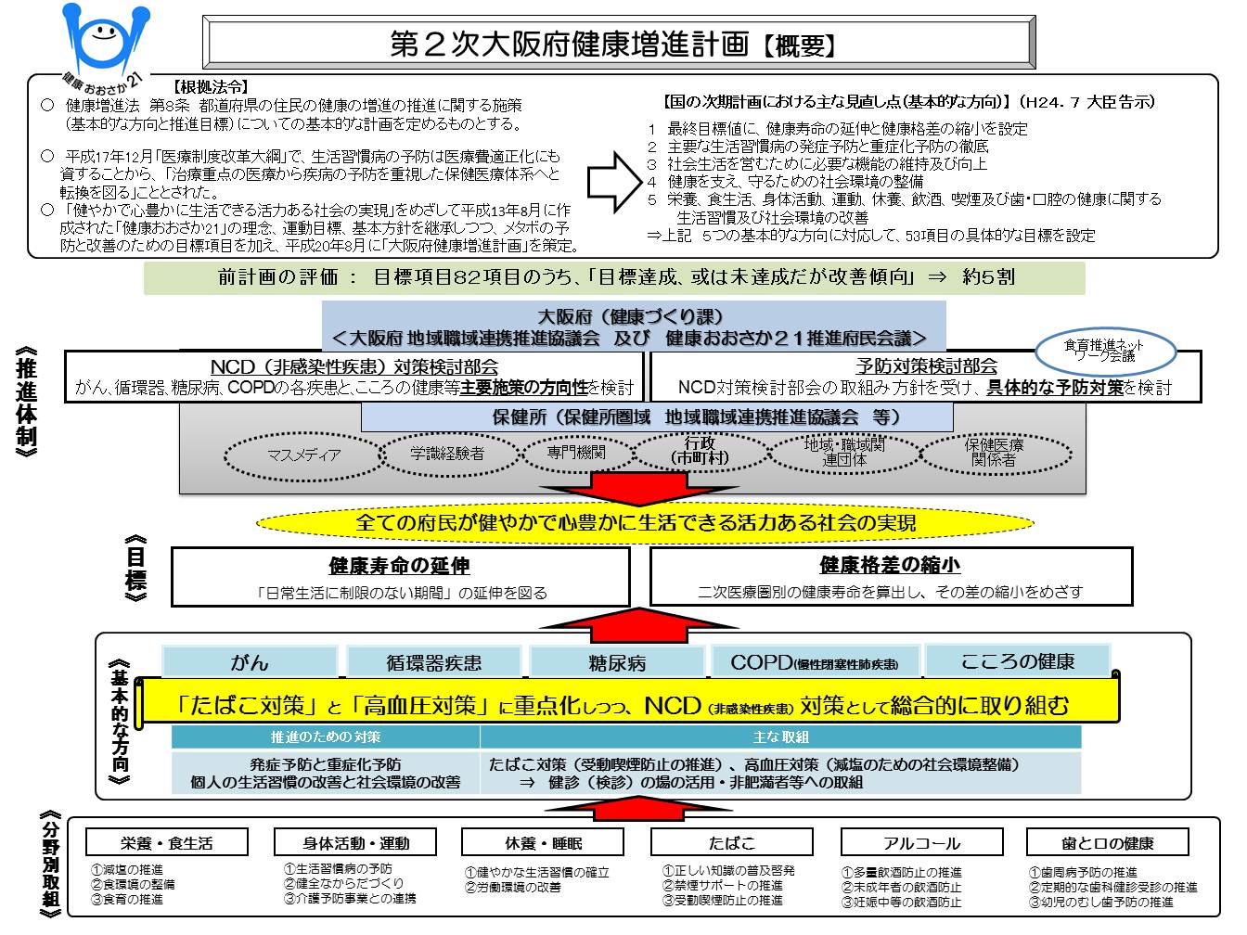

平成25（２０１３）年3月発行
健康医療部 保健医療室 健康づくり課
〒５４０－８５７０ 大阪市中央区大手前２－１－２２
電話 ０６－６９４１－０３５１（代表）
この冊子は1,000部作成し、一部あたりの単価は85円です。

